****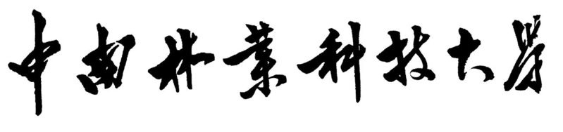****

**三维GIS与虚拟仿真课程设计**

（题目：基于虚幻引擎的广州市数字

交通管理系统 ）

**课 程：** 三维GIS与虚拟仿真

**小组成员：** 唐文健

彭思思

欧阳世忠

孙浩峰

王 宇

**指导教师： 吴 鑫**

**日 期**  2022 年 5 月 27 日

课程设计评分细则 组员： 唐文健

|  |  |  |  |  |  |  |  |  |
| --- | --- | --- | --- | --- | --- | --- | --- | --- |
| **评价项目** | | **评价标准** | | **检查**  **方法** | **评价等级** | | | |
| **A** | **C** | **A** | **B** | **C** | **D** |
| **课程**  **设计**  **实施**  **过程**  **50分**  **（小组长评价）** | **教学**  **目标**  **10分** | 课程设计的目的、任务明确  对综合运用所学知识、能力训练、素质培养要求明确，内容具体 | 课程设计目的、任务有所体现  对知识运用、能力训练、素质培养有要求 | 按课程设计要求规范考核 | A |  |  |  |
| **课题**  **选择**  **10分** | 符合课程设计教学大纲要求  课题的深度、广度与份量适当  提供基本题目和可选题目 | 基本符合课程设计教学大纲要求；课题的深度、广度与份量基本适当，提供基本题目 | 检查小组课题讨论结果、课题统计表 | A |  |  |  |
| **指导**  **工作**  **10分** | 认真贯彻因材施教的原则，注重培养学生的工程实践能力与团队合作精神  能够严格要求学生，注重素质教育 | 注意培养学生的实践能力  对学生要求一般 | 现场  检查；  中期  抽查 | A |  |  |  |
| **学生**  **工作**  **状况**  **10分** | 90%以上的学生能够独立完成规定的工作  90%以上的学生能够按照设计与进度完成设计工作 | 70%以上的学生能够独立完成；70%以上的学生能够按照计划与进度完成 | 考核纪录 | A |  |  |  |
| **成绩**  **考核**  **10分** | 有科学、规范的评分标准  成绩评定严肃、认真、科学、公正 | 有评分标准  评阅工作一般 | 检查评分标准  答辩情况 | A |  |  |  |
| **设计**  **效果**  **50分**  **（老师综合评价）** | **课程**  **设计**  **质量**  **20分** | 课程设计报告思路清晰、文字通顺，书写规范，符合技术要求与撰写规范的占90%以上  课程设计成果质量达到任务要求的占90%以上 | 课程设计报告符合技术要求与撰写规范的占70%以上  课程设计成果质量达到任务要求的占70%以上 | 检查设计报告、数据处理等 |  |  |  |  |
| **综合**  **评价**  **10分** | 达到了基本训练与综合运用所学知识的教学要求  课程设计对提高学生分析问题、解决问题及实践能力有明显效果 | 基本上达到了基本训练与综合运用的教学要求  课程设计对提高分析问题、解决问题及实践能力有一定效果 | 检查设计现场、设计报告并质疑 |  |  |  |  |
| **小组**  **答辩**  **20分** | 答辩思路清晰，成果展示完整，小组分工协作科学合理，整体优秀。 | 答辩思路基本合格，成果展示基本完整，小组分工协作科学基本合理，整体合格。 | 现场答辩及质疑 |  |  |  |  |

**评价说明：**每项指标的评价等级为A、B、C、D四级；每项指标的评价标准给出A、C两级，介于A、C之间的为B级，低于C的为D级。综合评价结论：优秀：A≥6 C≤1 D=0；良好：A+B≥6 D≤1；合格：D≤2。

课程设计评分细则 组员： 彭思思

|  |  |  |  |  |  |  |  |  |
| --- | --- | --- | --- | --- | --- | --- | --- | --- |
| **评价项目** | | **评价标准** | | **检查**  **方法** | **评价等级** | | | |
| **A** | **C** | **A** | **B** | **C** | **D** |
| **课程**  **设计**  **实施**  **过程**  **50分**  **（小组长评价）** | **教学**  **目标**  **10分** | 课程设计的目的、任务明确  对综合运用所学知识、能力训练、素质培养要求明确，内容具体 | 课程设计目的、任务有所体现  对知识运用、能力训练、素质培养有要求 | 按课程设计要求规范考核 | A |  |  |  |
| **课题**  **选择**  **10分** | 符合课程设计教学大纲要求  课题的深度、广度与份量适当  提供基本题目和可选题目 | 基本符合课程设计教学大纲要求；课题的深度、广度与份量基本适当，提供基本题目 | 检查小组课题讨论结果、课题统计表 | A |  |  |  |
| **指导**  **工作**  **10分** | 认真贯彻因材施教的原则，注重培养学生的工程实践能力与团队合作精神  能够严格要求学生，注重素质教育 | 注意培养学生的实践能力  对学生要求一般 | 现场  检查；  中期  抽查 | A |  |  |  |
| **学生**  **工作**  **状况**  **10分** | 90%以上的学生能够独立完成规定的工作  90%以上的学生能够按照设计与进度完成设计工作 | 70%以上的学生能够独立完成；70%以上的学生能够按照计划与进度完成 | 考核纪录 | A |  |  |  |
| **成绩**  **考核**  **10分** | 有科学、规范的评分标准  成绩评定严肃、认真、科学、公正 | 有评分标准  评阅工作一般 | 检查评分标准  答辩情况 | A |  |  |  |
| **设计**  **效果**  **50分**  **（老师综合评价）** | **课程**  **设计**  **质量**  **20分** | 课程设计报告思路清晰、文字通顺，书写规范，符合技术要求与撰写规范的占90%以上  课程设计成果质量达到任务要求的占90%以上 | 课程设计报告符合技术要求与撰写规范的占70%以上  课程设计成果质量达到任务要求的占70%以上 | 检查设计报告、数据处理等 |  |  |  |  |
| **综合**  **评价**  **10分** | 达到了基本训练与综合运用所学知识的教学要求  课程设计对提高学生分析问题、解决问题及实践能力有明显效果 | 基本上达到了基本训练与综合运用的教学要求  课程设计对提高分析问题、解决问题及实践能力有一定效果 | 检查设计现场、设计报告并质疑 |  |  |  |  |
| **小组**  **答辩**  **20分** | 答辩思路清晰，成果展示完整，小组分工协作科学合理，整体优秀。 | 答辩思路基本合格，成果展示基本完整，小组分工协作科学基本合理，整体合格。 | 现场答辩及质疑 |  |  |  |  |

**评价说明：**每项指标的评价等级为A、B、C、D四级；每项指标的评价标准给出A、C两级，介于A、C之间的为B级，低于C的为D级。综合评价结论：优秀：A≥6 C≤1 D=0；良好：A+B≥6 D≤1；合格：D≤2。

课程设计评分细则 组员： 欧阳世忠

|  |  |  |  |  |  |  |  |  |
| --- | --- | --- | --- | --- | --- | --- | --- | --- |
| **评价项目** | | **评价标准** | | **检查**  **方法** | **评价等级** | | | |
| **A** | **C** | **A** | **B** | **C** | **D** |
| **课程**  **设计**  **实施**  **过程**  **50分**  **（小组长评价）** | **教学**  **目标**  **10分** | 课程设计的目的、任务明确  对综合运用所学知识、能力训练、素质培养要求明确，内容具体 | 课程设计目的、任务有所体现  对知识运用、能力训练、素质培养有要求 | 按课程设计要求规范考核 | A |  |  |  |
| **课题**  **选择**  **10分** | 符合课程设计教学大纲要求  课题的深度、广度与份量适当  提供基本题目和可选题目 | 基本符合课程设计教学大纲要求；课题的深度、广度与份量基本适当，提供基本题目 | 检查小组课题讨论结果、课题统计表 | A |  |  |  |
| **指导**  **工作**  **10分** | 认真贯彻因材施教的原则，注重培养学生的工程实践能力与团队合作精神  能够严格要求学生，注重素质教育 | 注意培养学生的实践能力  对学生要求一般 | 现场  检查；  中期  抽查 | A |  |  |  |
| **学生**  **工作**  **状况**  **10分** | 90%以上的学生能够独立完成规定的工作  90%以上的学生能够按照设计与进度完成设计工作 | 70%以上的学生能够独立完成；70%以上的学生能够按照计划与进度完成 | 考核纪录 | A |  |  |  |
| **成绩**  **考核**  **10分** | 有科学、规范的评分标准  成绩评定严肃、认真、科学、公正 | 有评分标准  评阅工作一般 | 检查评分标准  答辩情况 | A |  |  |  |
| **设计**  **效果**  **50分**  **（老师综合评价）** | **课程**  **设计**  **质量**  **20分** | 课程设计报告思路清晰、文字通顺，书写规范，符合技术要求与撰写规范的占90%以上  课程设计成果质量达到任务要求的占90%以上 | 课程设计报告符合技术要求与撰写规范的占70%以上  课程设计成果质量达到任务要求的占70%以上 | 检查设计报告、数据处理等 |  |  |  |  |
| **综合**  **评价**  **10分** | 达到了基本训练与综合运用所学知识的教学要求  课程设计对提高学生分析问题、解决问题及实践能力有明显效果 | 基本上达到了基本训练与综合运用的教学要求  课程设计对提高分析问题、解决问题及实践能力有一定效果 | 检查设计现场、设计报告并质疑 |  |  |  |  |
| **小组**  **答辩**  **20分** | 答辩思路清晰，成果展示完整，小组分工协作科学合理，整体优秀。 | 答辩思路基本合格，成果展示基本完整，小组分工协作科学基本合理，整体合格。 | 现场答辩及质疑 |  |  |  |  |

**评价说明：**每项指标的评价等级为A、B、C、D四级；每项指标的评价标准给出A、C两级，介于A、C之间的为B级，低于C的为D级。综合评价结论：优秀：A≥6 C≤1 D=0；良好：A+B≥6 D≤1；合格：D≤2。

课程设计评分细则 组员： 孙浩峰

|  |  |  |  |  |  |  |  |  |
| --- | --- | --- | --- | --- | --- | --- | --- | --- |
| **评价项目** | | **评价标准** | | **检查**  **方法** | **评价等级** | | | |
| **A** | **C** | **A** | **B** | **C** | **D** |
| **课程**  **设计**  **实施**  **过程**  **50分**  **（小组长评价）** | **教学**  **目标**  **10分** | 课程设计的目的、任务明确  对综合运用所学知识、能力训练、素质培养要求明确，内容具体 | 课程设计目的、任务有所体现  对知识运用、能力训练、素质培养有要求 | 按课程设计要求规范考核 | A |  |  |  |
| **课题**  **选择**  **10分** | 符合课程设计教学大纲要求  课题的深度、广度与份量适当  提供基本题目和可选题目 | 基本符合课程设计教学大纲要求；课题的深度、广度与份量基本适当，提供基本题目 | 检查小组课题讨论结果、课题统计表 | A |  |  |  |
| **指导**  **工作**  **10分** | 认真贯彻因材施教的原则，注重培养学生的工程实践能力与团队合作精神  能够严格要求学生，注重素质教育 | 注意培养学生的实践能力  对学生要求一般 | 现场  检查；  中期  抽查 | A |  |  |  |
| **学生**  **工作**  **状况**  **10分** | 90%以上的学生能够独立完成规定的工作  90%以上的学生能够按照设计与进度完成设计工作 | 70%以上的学生能够独立完成；70%以上的学生能够按照计划与进度完成 | 考核纪录 | A |  |  |  |
| **成绩**  **考核**  **10分** | 有科学、规范的评分标准  成绩评定严肃、认真、科学、公正 | 有评分标准  评阅工作一般 | 检查评分标准  答辩情况 | A |  |  |  |
| **设计**  **效果**  **50分**  **（老师综合评价）** | **课程**  **设计**  **质量**  **20分** | 课程设计报告思路清晰、文字通顺，书写规范，符合技术要求与撰写规范的占90%以上  课程设计成果质量达到任务要求的占90%以上 | 课程设计报告符合技术要求与撰写规范的占70%以上  课程设计成果质量达到任务要求的占70%以上 | 检查设计报告、数据处理等 |  |  |  |  |
| **综合**  **评价**  **10分** | 达到了基本训练与综合运用所学知识的教学要求  课程设计对提高学生分析问题、解决问题及实践能力有明显效果 | 基本上达到了基本训练与综合运用的教学要求  课程设计对提高分析问题、解决问题及实践能力有一定效果 | 检查设计现场、设计报告并质疑 |  |  |  |  |
| **小组**  **答辩**  **20分** | 答辩思路清晰，成果展示完整，小组分工协作科学合理，整体优秀。 | 答辩思路基本合格，成果展示基本完整，小组分工协作科学基本合理，整体合格。 | 现场答辩及质疑 |  |  |  |  |

**评价说明：**每项指标的评价等级为A、B、C、D四级；每项指标的评价标准给出A、C两级，介于A、C之间的为B级，低于C的为D级。综合评价结论：优秀：A≥6 C≤1 D=0；良好：A+B≥6 D≤1；合格：D≤2。

课程设计评分细则 组员： 王宇

|  |  |  |  |  |  |  |  |  |
| --- | --- | --- | --- | --- | --- | --- | --- | --- |
| **评价项目** | | **评价标准** | | **检查**  **方法** | **评价等级** | | | |
| **A** | **C** | **A** | **B** | **C** | **D** |
| **课程**  **设计**  **实施**  **过程**  **50分**  **（小组长评价）** | **教学**  **目标**  **10分** | 课程设计的目的、任务明确  对综合运用所学知识、能力训练、素质培养要求明确，内容具体 | 课程设计目的、任务有所体现  对知识运用、能力训练、素质培养有要求 | 按课程设计要求规范考核 | A |  |  |  |
| **课题**  **选择**  **10分** | 符合课程设计教学大纲要求  课题的深度、广度与份量适当  提供基本题目和可选题目 | 基本符合课程设计教学大纲要求；课题的深度、广度与份量基本适当，提供基本题目 | 检查小组课题讨论结果、课题统计表 | A |  |  |  |
| **指导**  **工作**  **10分** | 认真贯彻因材施教的原则，注重培养学生的工程实践能力与团队合作精神  能够严格要求学生，注重素质教育 | 注意培养学生的实践能力  对学生要求一般 | 现场  检查；  中期  抽查 | A |  |  |  |
| **学生**  **工作**  **状况**  **10分** | 90%以上的学生能够独立完成规定的工作  90%以上的学生能够按照设计与进度完成设计工作 | 70%以上的学生能够独立完成；70%以上的学生能够按照计划与进度完成 | 考核纪录 | A |  |  |  |
| **成绩**  **考核**  **10分** | 有科学、规范的评分标准  成绩评定严肃、认真、科学、公正 | 有评分标准  评阅工作一般 | 检查评分标准  答辩情况 | A |  |  |  |
| **设计**  **效果**  **50分**  **（老师综合评价）** | **课程**  **设计**  **质量**  **20分** | 课程设计报告思路清晰、文字通顺，书写规范，符合技术要求与撰写规范的占90%以上  课程设计成果质量达到任务要求的占90%以上 | 课程设计报告符合技术要求与撰写规范的占70%以上  课程设计成果质量达到任务要求的占70%以上 | 检查设计报告、数据处理等 |  |  |  |  |
| **综合**  **评价**  **10分** | 达到了基本训练与综合运用所学知识的教学要求  课程设计对提高学生分析问题、解决问题及实践能力有明显效果 | 基本上达到了基本训练与综合运用的教学要求  课程设计对提高分析问题、解决问题及实践能力有一定效果 | 检查设计现场、设计报告并质疑 |  |  |  |  |
| **小组**  **答辩**  **20分** | 答辩思路清晰，成果展示完整，小组分工协作科学合理，整体优秀。 | 答辩思路基本合格，成果展示基本完整，小组分工协作科学基本合理，整体合格。 | 现场答辩及质疑 |  |  |  |  |

**评价说明：**每项指标的评价等级为A、B、C、D四级；每项指标的评价标准给出A、C两级，介于A、C之间的为B级，低于C的为D级。综合评价结论：优秀：A≥6 C≤1 D=0；良好：A+B≥6 D≤1；合格：D≤2。

# **基于虚幻引擎的广州市数字交通管理系统**

唐文健、彭思思、欧阳世忠、孙浩峰、王宇

**摘 要**：随着虚拟现实和三维地理信息系统技术的日趋成熟，虚拟仿真系统的建设已成为新热点。本文从当前交通管理形势与传统实验教学环节存在不足入手，利用虚拟现实技术对广州市交通管理虚拟仿真系统进行设计与开发。本系统主要基于UE4，Blender，CINEMA 4D等软件进行三维建模、贴图、渲染，并运用粒子特效，射线碰撞检测，像素流等多种前沿技术，实现了广州市主要城市与道路模型的构建、城市火灾模拟与灭火、动态的观察视角切换等功能，体现了真实性、沉浸性、交互性等特点。

关键词：虚拟仿真；虚幻引擎；虚拟现实技术；交通管理系统；三维GIS

**目录**

[基于虚幻引擎的广州市数字交通管理系统 7](#_Toc23617)

[项目开发计划 1](#_Toc14361)

[1.引言 1](#_Toc26695)

[1.1编写目的 1](#_Toc5706)

[1.2 背景 1](#_Toc29582)

[1.3 参考资料 1](#_Toc32012)

[2项目概述 1](#_Toc14112)

[2.1工作内容 1](#_Toc5615)

[2.2主要参加人员 2](#_Toc24658)

[2.3产品 2](#_Toc25322)

[3实施计划 3](#_Toc13136)

[3.1工作任务的分解与人员分工 3](#_Toc323)

[3.2进度 3](#_Toc17130)

[3.3关键问题 4](#_Toc166)

[4系统要求 4](#_Toc28620)

[4.1网络要求 4](#_Toc22519)

[4.2操作系统要求 5](#_Toc12946)

[4.3非操作系统软件配置要求 5](#_Toc3486)

[4.4硬件配置要求 5](#_Toc3921)

[5支持条件 6](#_Toc5990)

[5.1计算机系统支持 6](#_Toc18057)

[5.2计算机软件支持 6](#_Toc22056)

[软件需求说明书 7](#_Toc13989)

[1.引言 7](#_Toc29644)

[1.1编写目的 7](#_Toc14960)

[1.2背景 7](#_Toc24174)

[1.3定义 7](#_Toc29729)

[1.4参考资料 8](#_Toc12722)

[2任务概述 8](#_Toc12787)

[2.1目标 8](#_Toc10109)

[2.2用户的特点 9](#_Toc16492)

[2.3假定和约束 9](#_Toc13229)

[3需求规定 10](#_Toc24492)

[3.1对性能的规定 10](#_Toc19096)

[3.2故障处理要求 10](#_Toc31881)

[概要设计说明书 11](#_Toc4168)

[1系统操作设计 11](#_Toc4932)

[2总体设计 11](#_Toc24274)

[2.1对功能的规定 11](#_Toc4372)

[2.2对界面的规定 11](#_Toc17471)

[2.3结构 11](#_Toc29404)

[2.4功能需求与程序的关系 12](#_Toc23772)

[3接口设计 13](#_Toc4808)

[3.1外部接口 13](#_Toc21742)

[3.2内部接口 13](#_Toc25515)

[4运行设计 13](#_Toc29979)

[4.1运行模块组合 13](#_Toc4165)

[4.2运行控制 14](#_Toc30472)

[4.3运行时间 14](#_Toc26088)

[5系统数据结构设计 15](#_Toc3069)

[5.1逻辑结构设计要点 15](#_Toc27920)

[5.2物理结构设计要点 15](#_Toc3468)

[6系统出错处理设计 16](#_Toc26602)

[6.1出错补救措施 16](#_Toc20622)

[6.2系统维护设计 17](#_Toc28124)

[详细设计说明书 18](#_Toc5365)

[1.界面介绍 18](#_Toc21646)

[2.操作说明 21](#_Toc8518)

[技术文档 22](#_Toc23048)

[1. OSM数据生成区域模型 22](#_Toc20146)

[2. SHP数据生成城市集群 26](#_Toc24793)

[3. 场景与材质创建 37](#_Toc13093)

[4. 按键控制移动旋转与缩放 47](#_Toc22120)

[5. 昼夜切换功能 49](#_Toc16597)

[6. UMG界面 53](#_Toc23774)

[7. 射线碰撞检测 55](#_Toc12035)

[8. 3D兴趣点图标 56](#_Toc23880)

[9. spline汽车与spline主干道 58](#_Toc24079)

[10. Niagara粒子特效 60](#_Toc3042)

[11. 多视角切换与后期盒子设置 61](#_Toc14625)

[12. 像素流送浏览器 64](#_Toc30638)

[总结 67](#_Toc27100)

[1. 虚拟仿真研究目的 67](#_Toc18367)

[2. 虚拟仿真研究前景 67](#_Toc5891)

[3. 本文总结 69](#_Toc7136)

# **项目开发计划**

# 1.引言

## 1.1编写目的

本报告的主要作用是确定系统模块的开发情况和主要的负责人，便于成员更好的了解开发情况，做到合理分工、及时协调，按步有序进行系统的设计与开发，并以文件的形式将开发计划的周期和开发的过程详细地展现，以减少后期检查时间成本。

具体步骤：拟订开发计划书，分配工作，安排进度。

## 1.2 背景

本系统的名称：广州市数字交通管理系统

随着计算机软硬件技术和计算机性能不断创新发展，为虚拟仿真技术的发展打下了良好的基础，使之得以快速发展，不断实现新的飞跃。目前国内的虚拟现实技术主要被广泛应用于工程设计、教育、医学、军事、娱乐、房地产以及城市规划等行业中。UE4是当前世界主流、技术领先的游戏引擎，本文以游戏引擎UE4为基础来开发广州市数字交通管理系统，研究如何使用游戏引擎来实现虚拟现实的开发技术和实践技巧，更好构建一个体验感真实、可交互、可视化的虚拟仿真系统。

## 1.3 参考资料

GB856T——88国家标准软件开发文档模板

# 2项目概述

## 2.1工作内容

各人员根据时间安排，分别对系统进行开发

各项主要工作：包括项目开发计划、需求分析、总体设计、数据库设计、详细设计、系统实现

## 2.2主要参加人员

唐文健、彭思思、欧阳世忠、王宇、孙浩峰

## 2.3产品

### 2.3.1系统

·系统名称：广州市数字交通管理系统

### 2.3.2文件

·项目开发计划

·需求规格说明书

·总体设计说明书

·数据库设计说明书

·详细设计说明书

·详细技术资料

·用户操作手册

### 2.3.3验收标准

可流畅的完成系统测试

### 2.3.4审批与交付期限

批准者：吴鑫老师

批准日期：2022年4月20日

交付期限：2022年5月31日

# 3实施计划

## 3.1工作任务的分解与人员分工

|  |  |
| --- | --- |
| **主要任务** | **负责人** |
| 确定主题 | 唐文健 |
| 小组工作进度监督 | 唐文健 |
| 编写项目开发说明书 | 彭思思、欧阳世忠 |
| 需求分析 | 王宇、孙浩峰 |
| 总体设计 | 王宇、孙浩峰 |
| 详细设计 | 彭思思、欧阳世忠 |
| 系统实现 | 唐文健 |
| 用户操作说明书 | 唐文健 |
| 文档整合 | 彭思思、欧阳世忠 |

## 3.2进度

图 1 广州市数字交通管理系统进度图

## 3.3关键问题

关键的问题是如何做到数据信息的访问与调用，以及及时的数据更新和数据可视化展示，展示的动画的流畅性与模型的美观性。

# 4系统要求

## 4.1网络要求

### 4.1.1带宽要求

1. 基于公有云服务器部署的系统，5M-10M带宽
2. 基于局域网服务器部署的系统，10M-50M带宽

### 4.1.2接口

网络通讯协议：HTTP协议

数据传输协议：TCP/IP协议

邮件服务协议：SMIP协议

## 4.2操作系统要求

运行虚幻引擎编辑器的电脑必须满足特定的硬件和软件要求。推荐硬件：

|  |  |
| --- | --- |
| 操作系统 | Windows 10 64位 |
| 处理器 | Intel四核处理器或AMD，2.5 GHz或更快 |
| 存储器 | 8 GB RAM |
| 显卡/DirectX版本 | DirectX 11或12 兼容显卡 |

最低软件要求运行引擎或编辑器的最低配置要求如下。

| 运行引擎 | |
| --- | --- |
| 操作系统 | Windows 7 |
| DirectX Runtime | [DirectX End-User Runtimes（2010年6月）](https://www.microsoft.com/en-us/download/details.aspx?id=8109) |

## 4.3非操作系统软件配置要求

建议使用谷歌浏览器、360浏览器、123浏览器，最佳分辨率为1920\*1080。

## 4.4硬件配置要求

本列表列出了Epic采用的常用配置，使用虚幻引擎4的可以此为参考：

* 64位Windows 10系统
* 64 GB RAM
* 256 GB SSD（系统盘）
* 2 TB SSD（数据盘）
* NVIDIA GeForce GTX 970
* Xoreax Incredibuild（开发工具包）
* Xeon六核E5-2643 @ 3.4GHz
* 显卡：A卡5750及以上，N卡240及以上，要求联网；
* 输入输出设备：键盘、鼠标、分辨率为1920\*1080的显示器；

# 5支持条件

* 调研环境
* 开发平台
* 开发基础设施
* 开发人员
* 维护人员

## 5.1计算机系统支持

1）Windows系统作为系统运行的平台。

2）整个系统主要采用B/S体系结构，在逻辑上分为三层，这三层包括客户机、应用服务器与Web服务器、数据库服务器。

## 5.2计算机软件支持

1）ProcessOn支持画流程图图、Microsoft Office2019用于编写文档。

2）UE4、ArcMap、ArcScene软件支持三维建模

# **软件需求说明书**

# 1.引言

## 1.1编写目的

本需求分析报告是为广州市数字交通管理系统的设计与实现开发过程而编写的。其主要目的是便于对开发过程进行控制与管理。本文档提出了广州市数字交通管理系统的软件开发过程，保证软件开发的质量、需求的完整与可追溯性，且为总体设计和详细设计奠定基础，为维护人员进行内部维护，信息更新，验收和测试提供依据。通过该文档，可保证业务需求提出者与需求分析人员、开发人员、测试人员及其他相关利益人对需求达成共识。

## 1.2背景

软件系统的名称：广州市数字交通管理系统；

任务提出、开发者：唐文健、彭思思、欧阳世忠、王宇、孙浩峰；

用户：对广州市数字交通管理仿真系统有需求的人群；

运行环境：Windows系统，iOS系统、Linux系统。

软件开发平台：UE4。

## 1.3定义

专业术语定义及外语首字母组词的原词组:

UE4：即虚幻4引擎，是由Epic Games公司推出的一款游戏开发引擎，相比其他引擎，虚幻引擎不仅高效、全能，还能直接预览开发效果，赋予了开发商更强的能力。

QGIS：一个用户界面友好的桌面地理信息系统，可运行在Linux、Unix、Mac OSX和Windows等平台之上。QGIS是基于Qt，使用C++开发的一个用户界面友好、跨平台的开源版桌面地理信息系统。

ProcessOn：迅捷思维导图网站,为用户提供简单易用的作图工具,支持在线创作流程图、在线制作思维导图、组织结构图、ER图、网络拓扑图等.一键制作,方便快捷.

ArcMap：ArcMap是一个可用于数据输入、编辑、查询、分析等等功能的应用程序，具有基于地图的所有功能，实现如地图制图、地图编辑、地图分析等功能。ArcMap包含一个复杂的专业制图和编辑系统，它既是一个面向对象的编辑器，又是一个数据表生成器。

虚拟仿真技术：意同：虚拟现实，简称VR或称灵境技术，就是用一个系统模仿另一个真实系统的技术。

TCP/IP协议：即Transmission Control Protocol/Internet Protocol的简写，中译名为传输控制协议/因特网互联协议，又名网络通讯协议，是Internet最基本的协议、Internet国际互联网络的基础，由网络层的IP协议和传输层的TCP协议组成。

SMTP协议：是Simple Mail Transfer Protocol的缩写，即简单邮件传输协议，是一种提供可靠且有效电子邮件传输的协议。建立在FTP文件传输服务上的一种邮件服务，主要用于传输系统之间的邮件信息并提供与来信有关的通知。

## 1.4参考资料

GBT8567-88国家标准软件开发文档模板。

# 2任务概述

## 2.1目标

本系统的名称为广州市数字交通管理系统，该系统面向广大群众，模拟了广州市三维城市建筑模型，为用户提供了一个可视化的信息管理平台，并通过互联网发布，便于用户进行模拟与教学的过程化展示。其功能可陈述为如下几点：

1. 该系统可通过大屏可实时查看城市交通整体情况、城市车流高峰统计及城市商圈事故统计等，并且可以调取后台实时监控的路况数据，使用户对实时的广州交通情况有基本的了解。
2. 该系统通过界面切换与视角切换使模型更加逼真。用户可根据需求自主选择昼夜与季节更替显示，另外，还可从第一、第三视角对广州市三维模型进行整体与局部展示。
3. 该系统还可以提升用户的体验感。用户可通过系统进行兴趣点的查询，例如查询餐饮、住宿、交通线路等生活设施，使模型更加贴近真实生活。
4. 该系统可利用样条轨迹追踪方法实现第一人称视角固定线路的浏览。例如用于火点追踪及灭火的教学模拟、城市旅游景点观光线路的浏览。
5. 该系统采用多种粒子特效对广州市地标建筑进行渲染，采用材质流动与发光特效对广州市道路网进行渲染，使系统更具特色。
6. 该系统采用射线碰撞监测原理为广州市地标建筑设置UI介绍界面，当用户视线与地标建筑碰撞时，会触发该介绍界面，方便用户了解地标建筑，体现了系统的智能化。

## 2.2用户的特点

用户：本系统主要面向对广州数字交通管理系统有需求的人群，其用户应具有一定的计算机操作能力，需要了解数字城市领域的相关概念与用途。

后台管理人员：具有管理权限，可以使用管理系统提供的所有功能。需熟悉电脑操作，可对系统进行维护。

技术开发人员：熟练掌握UE4的建模操作。

## 2.3假定和约束

在开发本软件时应注意：

1. 技术预研能够按期完成；
2. 开发人员需要在需求获取阶段及界面设计过程中投入足够的精力；
3. 采用面向对象的分析与设计方法
4. 核心需求都要以完善的功能、安全为目标并考虑扩展性。

# 3需求规定

## 3.1对性能的规定

### 3.1.1时间特性要求

1. 响应时间应在1-2s,避免多用户操作时出现网络堵塞现象；
2. 更新处理时间：在网络无故障情况下，对后台数据访问的响应时间控制在0.5/秒之内；
3. 交换数据以数据单元形式进行，所有数据交换过程控制在20分钟内；
4. 规划时间：控制在3秒以内。

### 3.1.2灵活性

1. 运行环境适应大部分运行环境，保证用户在不同的环境下能正常使用软件；
2. 有较好的兼容性，尽可能保证在不同的端口进入软件；

## 3.2故障处理要求

如果用户操作发生故障，应当立刻终止当前操作并且提示出错信息，提示用户正确操作；

如果管理员操作系统出现故障，则显示操作失败并且退出系统，不能对系统进行修改，以保证系统安全性。

# **概要设计说明书**

# 1系统操作设计

用户点击进入系统可进入系统主界面场景，此时系统界面以广州市整体布局展示，并且可看到两侧以大屏形式展示实时的城市交通整体情况、城市车流高峰统计及城市商圈事故统计等。点击界面右上侧的昼夜和天气切换按钮，系统可任意切换昼夜和天气画面，给予用户逼真的视觉体验。点击界面下方的饮食、住宿、交通、监控按钮，系统会在当前界面中的具体位置弹出对应设施的图标，之后再点击图标会弹出对应兴趣点的介绍，其中，点击监控图标，系统会根据后台监控数据弹出实时路况监控画面。点击界面下方的视角切换按钮，系统可根据第一、第三视角对界面进行切换展示。当系统监测到火灾发生时，可在界面上标注火点位置，随后消防车将根据规划好的路线到达火灾位置，并进行救火。

# 2总体设计

## 2.1对功能的规定

本项目主要功能有：进入系统，天气选择，昼夜选择，大屏展示，美食查询，住宿查询，交通点查询，监控查看，地标建筑物介绍，视角切换，火点模拟与灭火，退出系统。

## 2.2对界面的规定

本项目涉及界面包括开始界面，系统主界面，退出系统界面。其中主界面包括第一人称视角界面，第三人称视角界面，昼夜切换界面，季节切换界面，火点模拟界面，UI介绍界面。当用户点击不同的按钮时，系统会根据响应切换到相应的布局界面。

## 2.3结构

系统的总体结构图

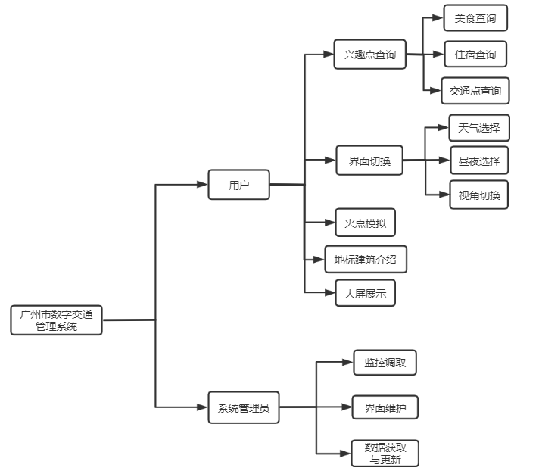

图 2 总体结构图

## 2.4功能需求与程序的关系

本项目利用虚拟仿真技术，结合广州市真实地图，实现广州市数字交通管理系统可视化，便于用户进行模拟与教学展示。其功能需求与程序的关系如下：

表 1 功能需求与程序关系表

|  |  |  |  |  |  |
| --- | --- | --- | --- | --- | --- |
| 功能需求 | 进程管理 | 存储管理 | 设备管理 | 文件管理 | 作业管理 |
| 进入系统 |  |  |  |  | √ |
| 天气选择 | √ |  |  |  | √ |
| 昼夜选择 | √ |  |  |  | √ |
| 大屏展示 | √ | √ | √ | √ | √ |
| 美食查询 | √ | √ |  | √ | √ |
| 住宿查询 | √ | √ |  | √ | √ |
| 交通点查询 | √ | √ |  | √ | √ |
| 监控查看 | √ |  | √ |  | √ |
| 地标建筑物介绍 | √ | √ |  | √ | √ |
| 视角切换 | √ |  |  |  | √ |
| 火点模拟 | √ |  |  |  | √ |
| 退出系统 |  |  |  |  | √ |

# 3接口设计

## 3.1外部接口

该系统在查看实时监控时需要调用广州市公安部门的道路监控库，大屏中显示的交通数据需要调用广州市交通部门的实时数据库。

## 3.2内部接口

1. 网络协议：http协议、服务器、TCP/IP，socket等。
2. 程序内的各个模块之间基本采用函数调用，参数传递，返回值的方法进行信息传递。

# 4运行设计

## 4.1运行模块组合

1. 进入系统。用户使用鼠标点击进入系统按钮，系统根据设定好的程序，输出主界面。
2. 天气选择。用户使用鼠标点击天气切换按钮，系统根据设定好的程序，输出对应阴、晴、雨、雪界面。
3. 昼夜选择。用户使用鼠标点击昼夜切换按钮，系统根据设定好的程序，切换白天或夜晚界面。
4. 大屏显示。当用户进入系统时，系统后台通过接口接入实时观测的数据，并显示在界面两侧。
5. 美食查询。用户使用鼠标点击主界面下方美食按钮，系统后台根据响应，将周围餐饮店的分布位置以图标的形式显示出来。
6. 住宿查询。用户使用鼠标点击主界面下方住宿按钮，系统后台根据响应，将周围可住宿地点的分布位置以图标的形式显示出来。
7. 交通查询。用户使用鼠标点击主界面下方交通按钮，系统后台根据响应，将周围交通点的分布位置以图标的形式显示出来。
8. 监控查看。用户使用鼠标点击主界面下方监控按钮，系统后台调用相应的接口，可切换至成华大道附近的实时监控视角。
9. 地标建筑物介绍。用户使用鼠标点击广州市的地标建筑物，系统后台根据响应，弹出对应建筑物的弹窗介绍信息。
10. 视角切换。用户使用鼠标点击视角切换按钮，系统将从第三人称视角切换为第一人称视角，对固定线路进行浏览。
11. 火点模拟。用户使用鼠标点击火点按钮，系统将显示火灾发生并标明火灾位置。当用户点击消防员按钮时，系统将切换到第一人称视角，用户跟随消防车视角，按指定路线到达火灾地点，并进行灭火。

## 4.2运行控制

本系统软件控制流程严格按照各模块间的函数调用关系实现，在各事物中心模块中，需要对运行控制进行正确的判断，并给出正确的界面反馈。当用户点击进入系统按钮进入系统界面后，可通过多种操作来改变当前场景状态，例如切换昼夜模式、天气状况等，系统会根据用户的操作执行相应的程序。

## 4.3运行时间

1. 响应时间应在1-2s,避免多用户操作时出现网络堵塞现象；
2. 更新处理时间：在网络无故障情况下，对后台数据访问的响应时间控制在0.5/秒之内；
3. 交换数据以数据单元形式进行，所有数据交换过程控制在20分钟内；
4. 规划时间：控制在3秒以内。

# 5系统数据结构设计

## 5.1逻辑结构设计要点

通过主应用程序组合，模块均可独立操作处理文件。

A、美食店铺表，住宿店铺表

名称、店铺位置、店铺类型、营业时间

1. 交通站点表

站点名称、位置、途经线路

1. 日志表

登录时间、IP地址、访问方式（公网/内网）、访问权限（管理员/用户）

## 5.2物理结构设计要点

本系统所使用的数据存储要求为数据库，各个数据选项都要从数据库中提取，存取单位是表格，存储区域在系统的硬盘里，系统数据要满足保密性，只有管理维护人员才能进行修改。

1. 美食店铺表，住宿店铺表

表 2 店铺表

|  |  |  |  |
| --- | --- | --- | --- |
| 字段名称 | 类型 | 长度 | 主键 |
| 名称 | Varchar | 16 | \* |
| 店铺位置（经纬度） | Float | 32 |  |
| 店铺类型 | Varchar | 32 |  |
| 营业时间 | DateTime | 32 |  |

1. 交通站点表

表 3 交通站点表

|  |  |  |  |
| --- | --- | --- | --- |
| 字段名称 | 类型 | 长度 | 主键 |
| 站点名称 | Varchar | 16 | \* |
| 位置 | Float | 32 |  |
| 途经线路 | Varchar | 32 |  |

1. 日志表

表 4 日志表

|  |  |  |  |
| --- | --- | --- | --- |
| 字段名称 | 类型 | 长度 | 主键 |
| 登录时间 | DateTime | 16 | \* |
| IP地址 | Varchar | 32 |  |
| 访问方式 | Varchar | 32 |  |
| 访问权限 | Varchar | 32 |  |

# 6系统出错处理设计

## 6.1出错补救措施

表 5 系统故障预测表

|  |  |  |
| --- | --- | --- |
| **故障类型** | **系统输出信息** | **故障处理** |
| 界面显示异常 | 系统提示界面显示异常，请求用户给出反馈信息 | 自动退出界面 |
| 界面闪退 | 系统提示管理员系统出现闪退情况 | 管理员重新调试程序 |
| 界面卡顿 | 系统提示当前界面卡顿 | 中断系统工作 |
| 界面死机 | 系统提示界面无响应 | 退出重新启动系统 |

## 6.2系统维护设计

为了软件维护的方便而在程序内部设计中做出的安排，包括在程序中专门安排用于系统的检查与维护的检测点和专用模块。提供管理员页面方便对系统软件操作和维护，固定时间对系统进行维护检测。减少在软件运行中出现错误且给用户带来不便的情况。

# **详细设计说明书**

## 1.界面介绍

该部分显示了广州城市实时的天气状况，包含阴、晴、雨、雪等天气与当天的温度范围，并可选择切换广州城市的昼夜视图。



图 3 天气状况界面

该部分将数据进行可视化，展示了广州城市交通总体的情况。以直方图形式展示广州城市各街道交通指数与拥挤指数，并在视图部分上分别以红色、黄色和绿色表示交通指数的拥堵、缓慢和通畅，便于用户了解各个道路的交通情况；将各时段车流量高峰用直方图展示，方便用户更好的了解车流量高峰时段数据，避开车流量高峰时段，减轻交通拥堵；城市商圈事故统计数据则展示了事故发生地发生事故的数量、伤亡人数以及严重成都，用绿色、橙色和红色表示事故由轻至重的程度，用户更能醒目，对事故地段保持警惕，减少事故发生；仪表数据展示了数据系统的性能，方便对系统进行维护。

|  |
| --- |
| 图 4 各街道拥挤指数 |

|  |
| --- |
| 图 5 城市交通总体情况 |
| 图 6 城市交通指数 |
| 图 7 城市车流高峰统计 |
| 图 8 城市商圈事故统计 |
| 图 9 仪表数据显示 |

该部分对广州城市动态化展示，键盘W、S、A、D可以使视图向上下左右方向移动，视图中部分建筑物可进行交互，点击它们可以获取相应的建筑物信息，使用户能更好的的了解它们。

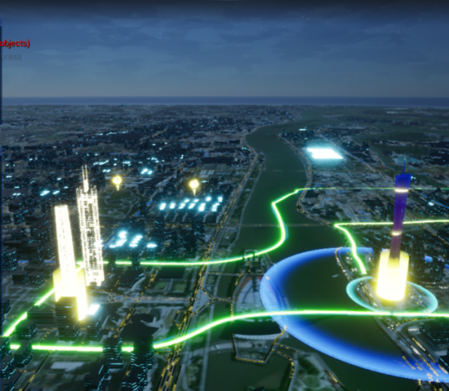

图 10 视图部分

点击，能够以第一人称视角搭乘车辆绕道路行驶；美食、住宿、交通则是搜索美食地、住宿地以及公交站；监控则可以查看路段的监控影像。



图 11 功能部分

## 2.操作说明

用户打开此系统，点击进入系统即可进入主界面，接下来，用户可以根据自己的需求进行模拟或教学。

系统中的地标建筑设置了UI介绍界面，点击地表建筑即可触发介绍界面。

表 6 观测者操作表

|  |  |  |
| --- | --- | --- |
| 移动 | 控制按钮 | 移动描述 |
| 前进 | ↑ | 观测者先前移动 |
| 后退 | ↓ | 观测者先后移动 |
| 向左 | ← | 观测者先左平行移动 |
| 向右 | → | 观测者先右平行移动 |

表 7 界面按键操作表

|  |  |  |
| --- | --- | --- |
| 图标 | 名称 | 功能 |
|  | 昼夜开关 | 切换场景昼夜 |
|  | 天气选择 | 改变场景的天气情况 |
|  | 视角切换 | 切换为小车视角，利用样条轨迹追踪方法实现第一人称视角固定线路的浏览 |
|  | 美食查询 | 查询附近的餐饮店分布 |
|  | 住宿查询 | 查询附近住宿地点的分布 |
|  | 交通查询 | 查询附近交通点的分布 |
|  | 监控查看 | 切换至成华大道的监控视角 |
|  | 火点模拟 | 切换至消防车视角跟随消防车前往火灾地点灭火 |

# **技术文档**

本项目采用以下软件完成：

Blender、ArcGIS、QGIS、CINEMA 4D、BigMap、UE4、Windows画图

## OSM数据生成区域模型

Open Street Map（简称OSM）是一款可以下载全球多种[矢量图](https://so.csdn.net/so/search?q=%E7%9F%A2%E9%87%8F%E5%9B%BE&spm=1001.2101.3001.7020" \t "https://blog.csdn.net/lifangshuju/article/details/_blank)层的开源地图平台，它在世界范围内一直被广泛使用。该数据大致含有18个图层，数据形式分为点、线和面。其中包括的数据图层有：城镇位置（places）、兴趣点（pois）、自然特征 (natural)、寺庙教堂（pofw）、交通相关（traffic）、交通基础设施（transport）、公路（roads）、轨道交通（railways）、水系（waterways）、水体（water）、建筑轮廓（buildings）、土地利用与土地覆盖（landuse）等。由于OSM是一款开源的地图服务，它允许用户共同修改发布，所以它的数据大多来源于广大用户上传贡献。除此之外，它也有部分数据来源于国家测绘机构等处获取的公共版权数据。

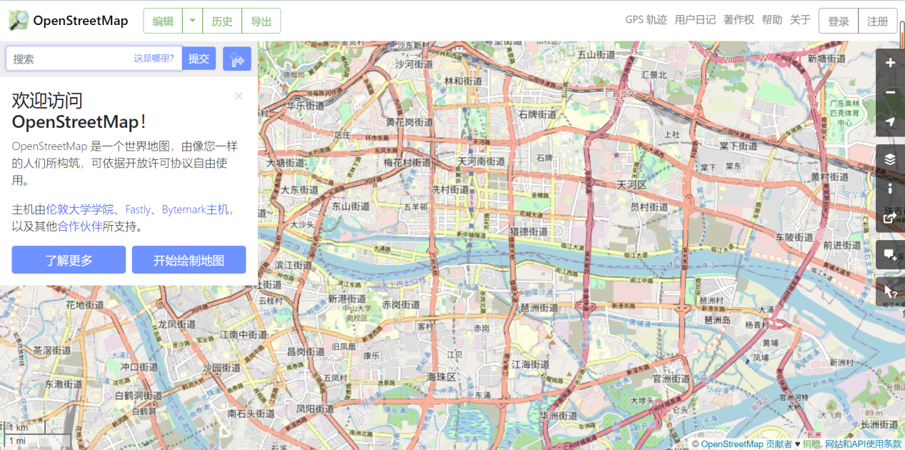

图 12 OpenStreetMap官网界面

本项目通过OpenStreetMap获取广州塔附近范围的OSM数据，数据范围由手动绘制选择框，注意框选范围不能过大，否则数据量太大，导致导出失败。

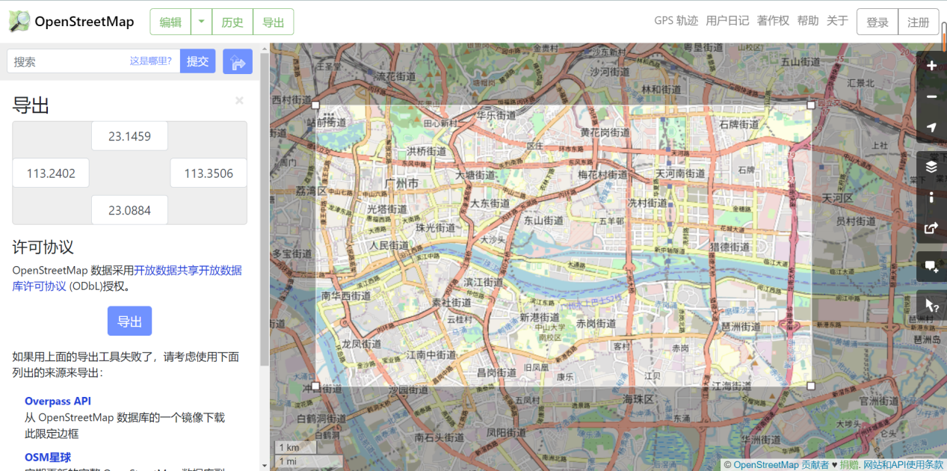

图 13 OSM数据导出

将导出的OSM数据导入Blender中进行三维转换。

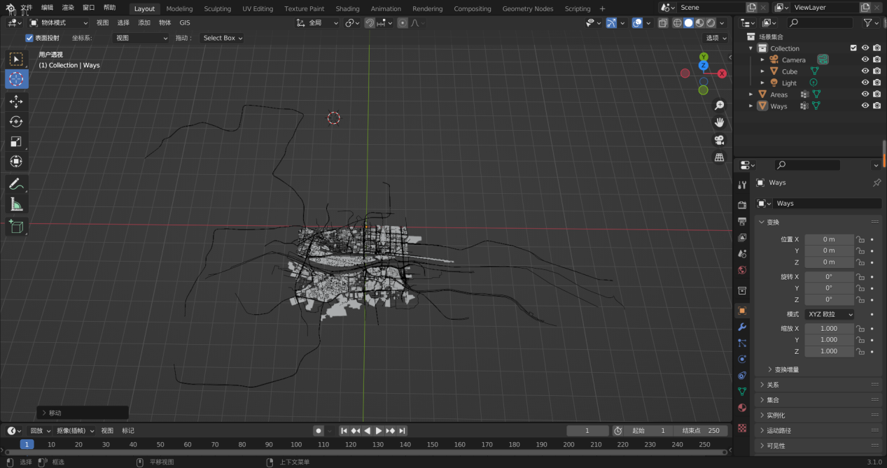

图 14 OSM数据导入Blender

Blender是一款免费开源三维图形图像软件，提供从建模、动画、材质、渲染、到音频处理、视频剪辑等一系列动画短片制作解决方案。Blender拥有方便在不同工作下使用的多种用户界面，内置绿屏抠像、摄像机反向跟踪、遮罩处理、后期结点合成等高级影视解决方案。Blender内置有Cycles渲染器与实时渲染引擎EEVEE [1] 。同时还支持多种第三方渲染器。Blender为全世界的媒体工作者和艺术家而设计，可以被用来进行三维可视化，同时也可以创作广播和电影级品质的视频，另外内置的实时三维游戏引擎，让制作独立回放的三维互动内容成为可能。完整集成的创作套件，提供了全面的 3D 创作工具，包括建模（Modeling）、UV 映射（uv-Mapping）、贴图（Texturing）、绑定（Rigging）、蒙皮（Skinning）、动画（Animation）、粒子（Particle）和其它系统的物理学模拟（Physics）、脚本控制（Scripting）、渲染（Rendering）、运动跟踪（Motion Tracking）、合成（Compositing）、后期处理（Post-production）和游戏制作（已移除）；跨平台支持，它基于 OpenGL 的图形界面在任何平台上都是一样的（而且可以通过 Python 脚本自定义），可以工作在所有主流的 Windows（10、8、7、Vista）、Linux、OS X 等众多其它操作系统上；高质量的 3D 架构带来了快速高效的创作流程。

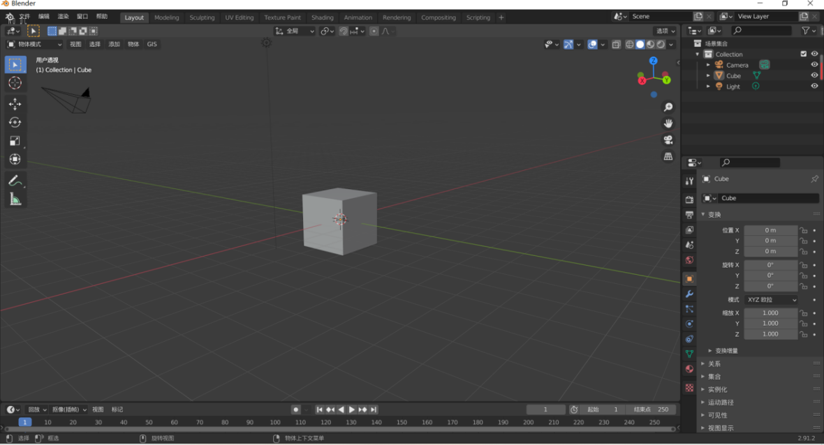

图 15 Blender操作界面

将OSM数据导入Blender中后，发现其中道路数据并没有实体模型，所以要将道路网通过物体转换功能转换为曲线，然后将其曲线添加为路径曲线，根据路径曲线进行几何数据倒角，获得道路网模型。

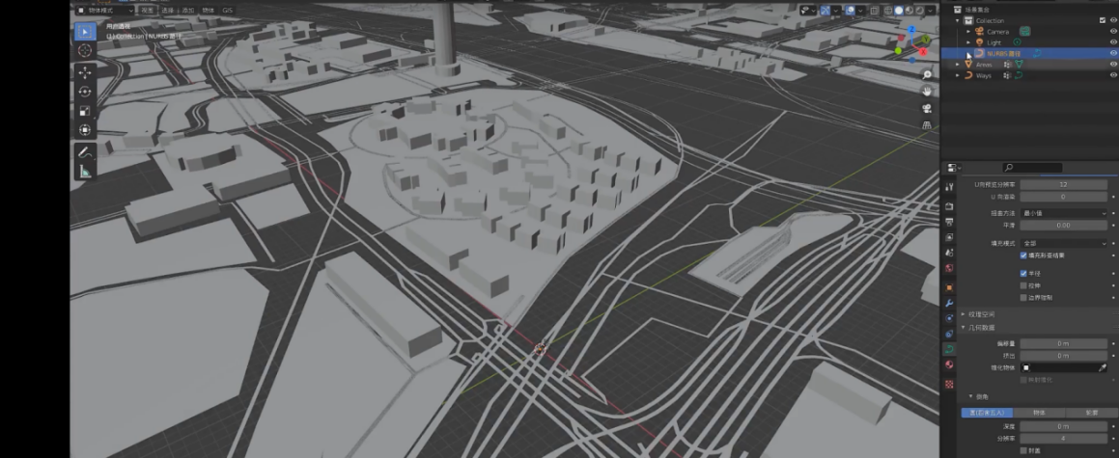

图 16 路径曲线几何数据倒角

OSM数据转换为三维模型后进行导出，导出格式为.fbx。

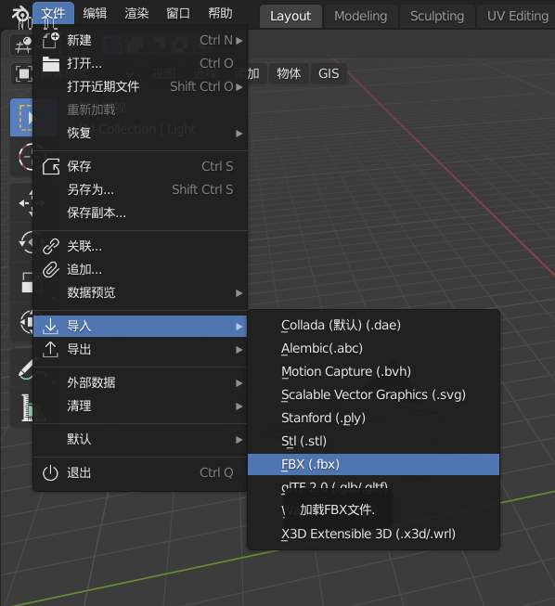

图 17 导出为fbx模型数据

将导出的广州城市模型与道路网模型导入CINEMA 4D进行扫描检查。

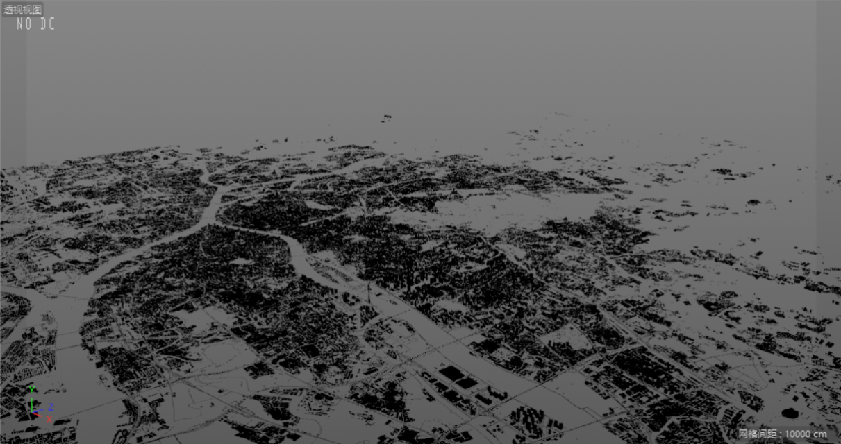

图 18 导入CINEMA 4D

CINEMA 4D字面意思是4D电影，不过其本身就是3D的表现软件，由德国Maxon Computer开发，以极高的运算速度和强大的渲染插件著称，很多模块的功能在同类软件中代表科技进步的成果，并且在用其描绘的各类电影中表现突出，而随着其越来越成熟的技术受到越来越多的电影公司的重视，可以预见，其前途必将更加光明。Cinema 4D 应用广泛，在广告、电影、工业设计等方面都有出色的表现，例如影片《阿凡达》有花鸦三维影动研究室中国工作人员使用Cinema 4D制作了部分场景，在这样的大片中看到C4D的表现是很优秀的。它正成为许多一流艺术家和电影公司的首选，Cinema 4D已经走向成熟，包含了MoGraph 系统、毛发系统、Advanced Render高级渲染模块、BodyPaint 3D三维纹理绘画模块 、Dynamics动力学模块、MOCCA骨架系统、NET Render网络渲染模块、PyroCluster云雾系统、Sketch & Toon二维渲染插件、Thinking Particles粒子系统。

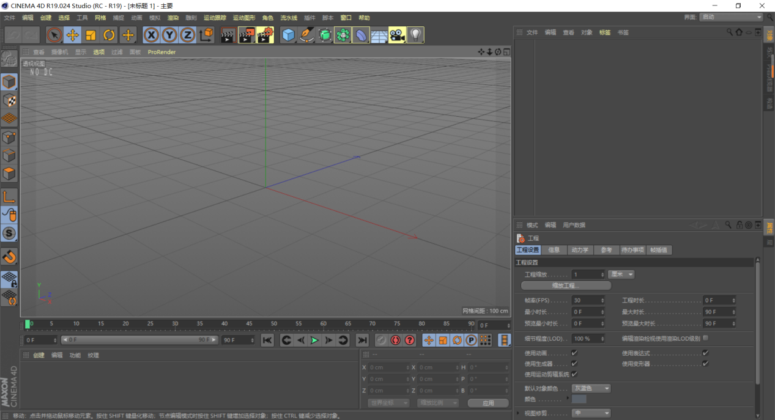

图 19 CINAME 4D操作界面

OSM数据生成的三维模型导入CINAME 4D后发现部分数据缺失，这是因为国内的数据共享氛围尚不浓厚，所以国内的OSM数据的质量并不高，可能会有部分数据缺失，所以采用shp数据进行修正。

## SHP数据生成城市集群

QGIS是一个用户界面友好的[桌面地理信息系统](https://baike.baidu.com/item/%E6%A1%8C%E9%9D%A2%E5%9C%B0%E7%90%86%E4%BF%A1%E6%81%AF%E7%B3%BB%E7%BB%9F/11020786" \t "https://baike.baidu.com/item/qgis/_blank)，可运行在[Linux](https://baike.baidu.com/item/Linux/27050" \t "https://baike.baidu.com/item/qgis/_blank)、[Unix](https://baike.baidu.com/item/Unix/219943" \t "https://baike.baidu.com/item/qgis/_blank)、Mac OSX和Windows等平台之上。QGIS是基于Qt,使用C++开发的一个用户界面友好、跨平台的开源版桌面地理信息系统。

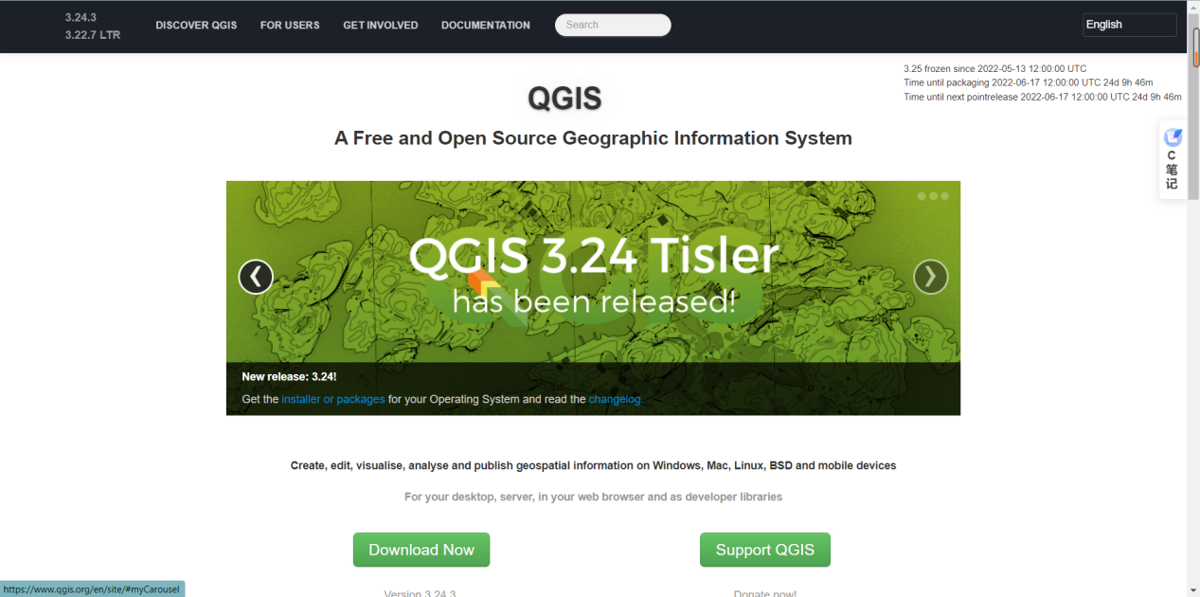

图 20 QGIS官网界面

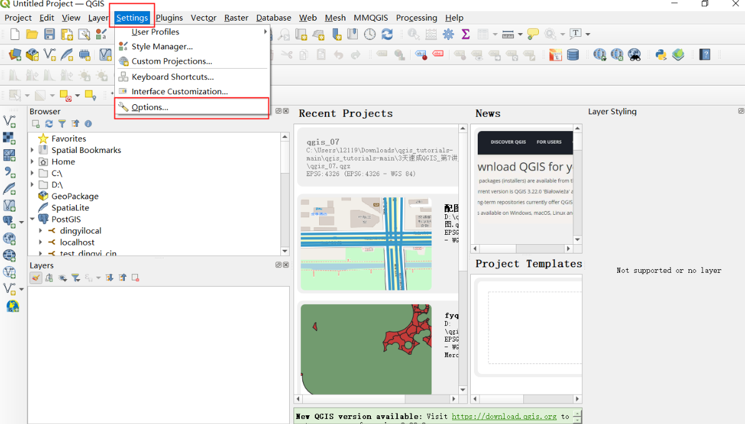

图 21 QGIS操作界面

将广州的shp数据导入QGIS，用以确定范围获取数据。并且使用QGIS的QuickOSM插件获取道路数据。

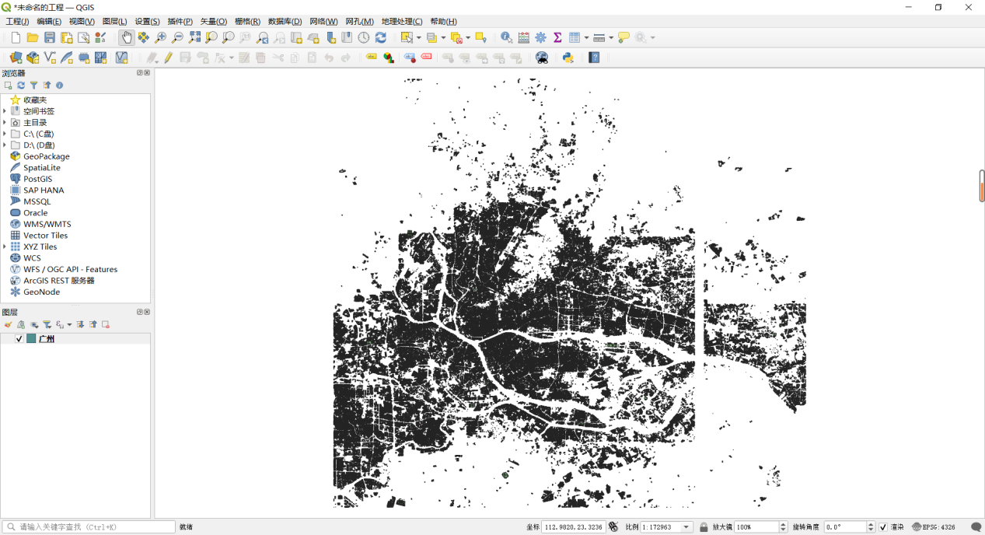

图 22 QGIS打开广州shp数据

导出道路网数据时需要注意坐标系设置：WGS-84

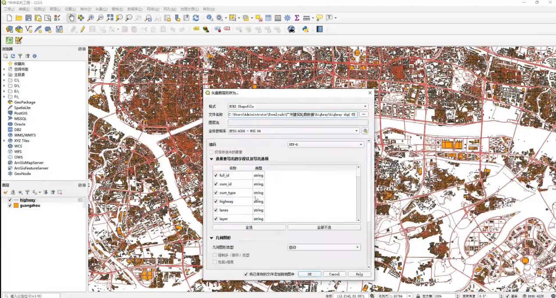

图 23 导出道路网数据

将生成的shp数据导入Blender中进行转换查看。

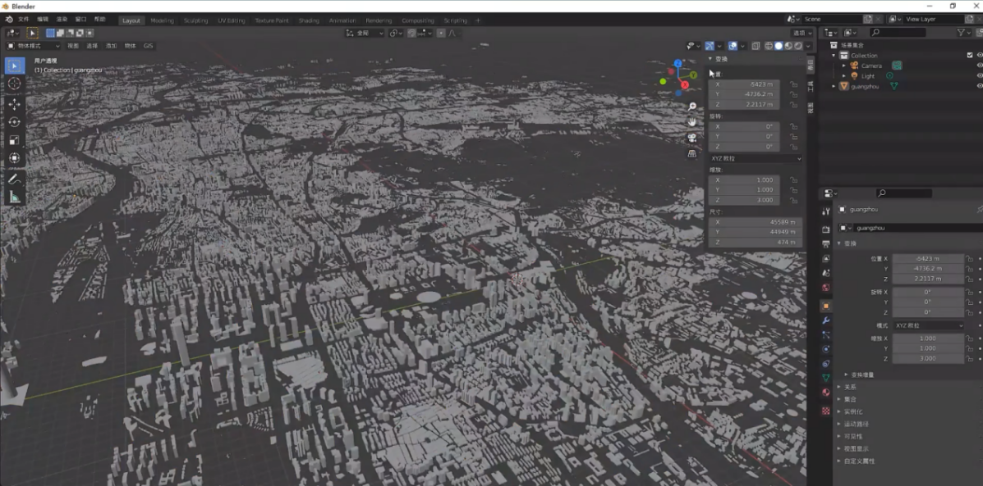

图 24 城市集群模型

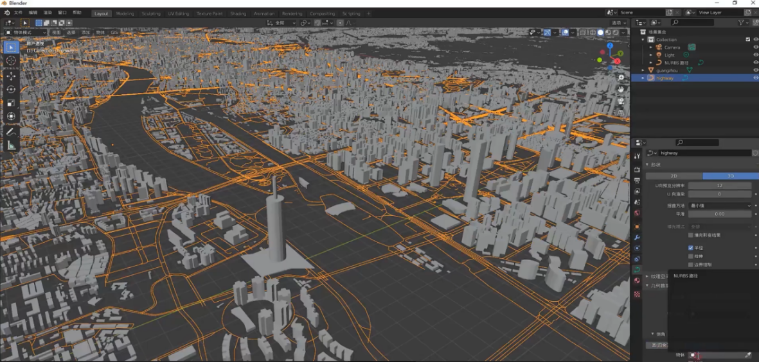

图 25 道路网模型

将城市集群模型与道路网模型分开导出为.fbx格式模型，并在CINAME 4D中加载。

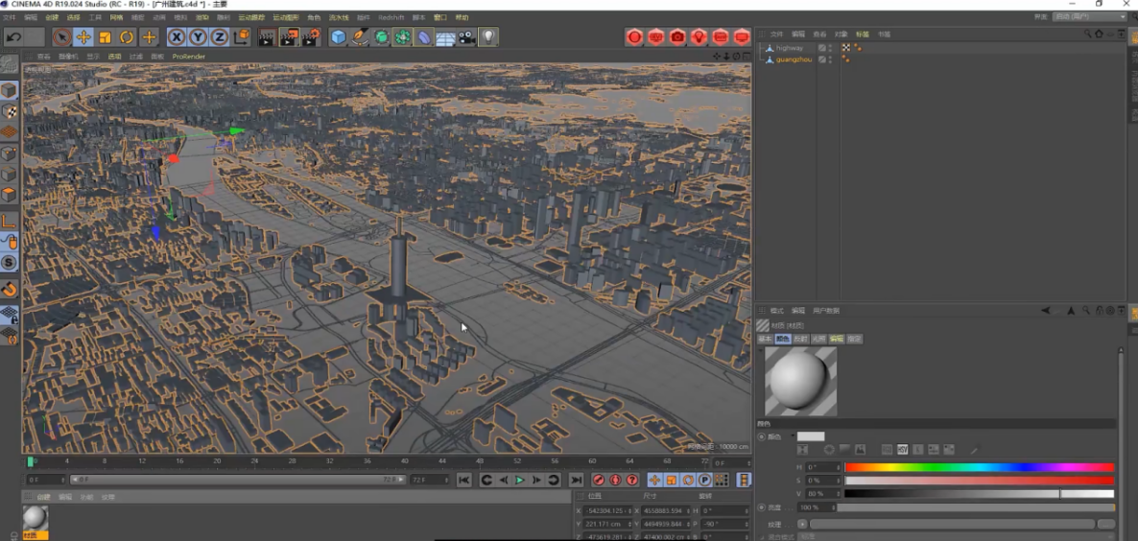

图 26 CINAME 4D加载模型

制作简单条纹贴图进行渲染。

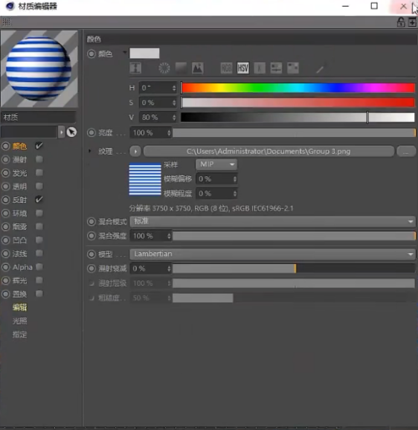

图 27 简单蓝白条纹贴图材质

将制作的简单蓝白条纹材质添加到建筑模型上后发现条纹方向不对，需要调整材质投影模式。将球状投影改为柱状投影。

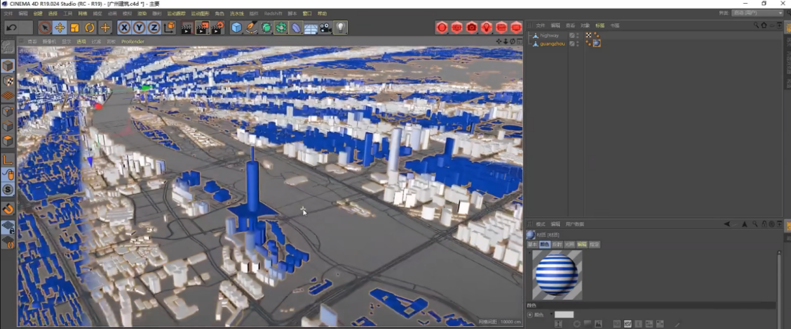

图 28 球状投影材质

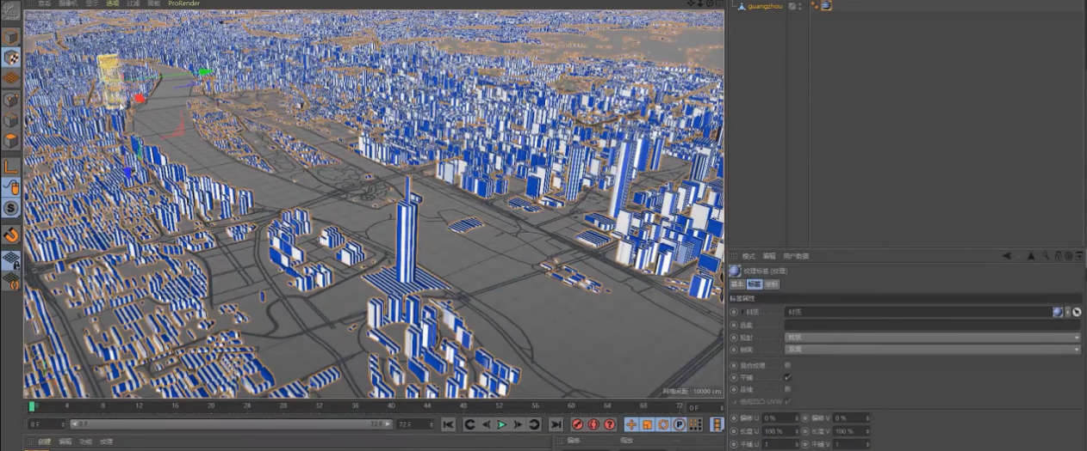

图 29 柱状投影材质

但还是发现材质UV方向不对，这是因为材质的轴向与位置设置有问题，需要修改轴向与设置。打开CINAME 4D的纹理功能模块，将轴向进行旋转，调整为正确的轴向。

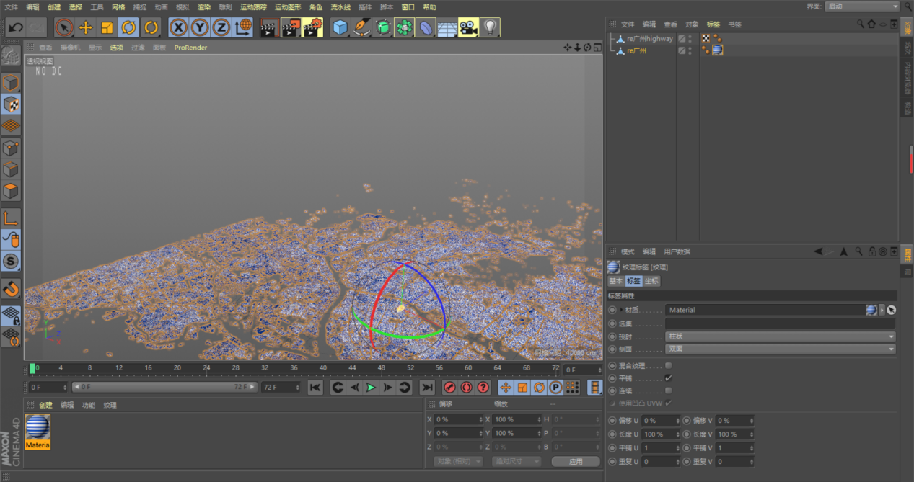

图 30 修改材质轴向

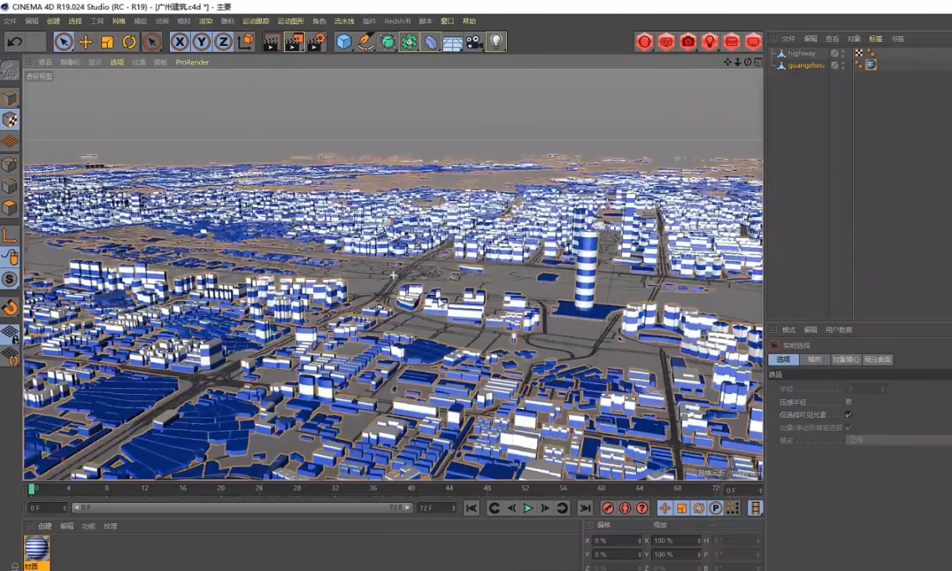

图 31 修改材质轴向后模型

但是材质的轴线高度还需要进行调整，打开CINAME 4D的右视图，找到轴线进行调整。 调整后的模型材质会分布比较均匀且高度统一。

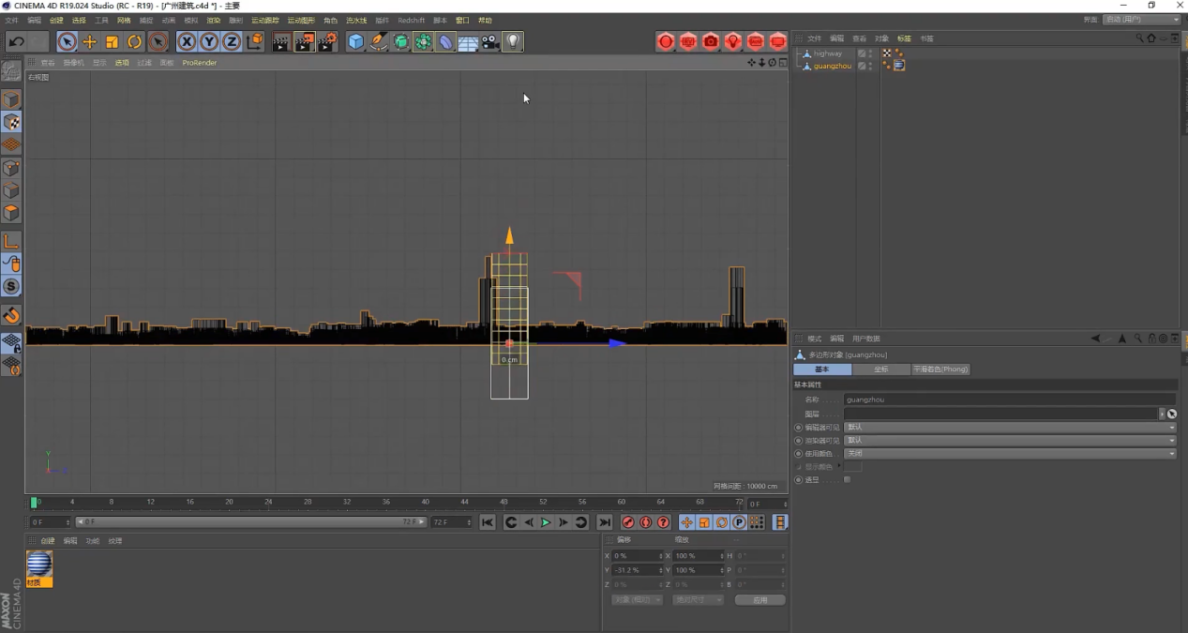

图 32 修改材质轴线高度

简单材质标记完成后需要对地标建筑进行替换。首先先创建三个盒体将地标建筑进行包裹标记，然后打开CINAME 4D的底视图找到地标建筑物的位置。然后将模型边界点删除，然后将自己的地标建筑物模型导入CINAME 4D进行替换。

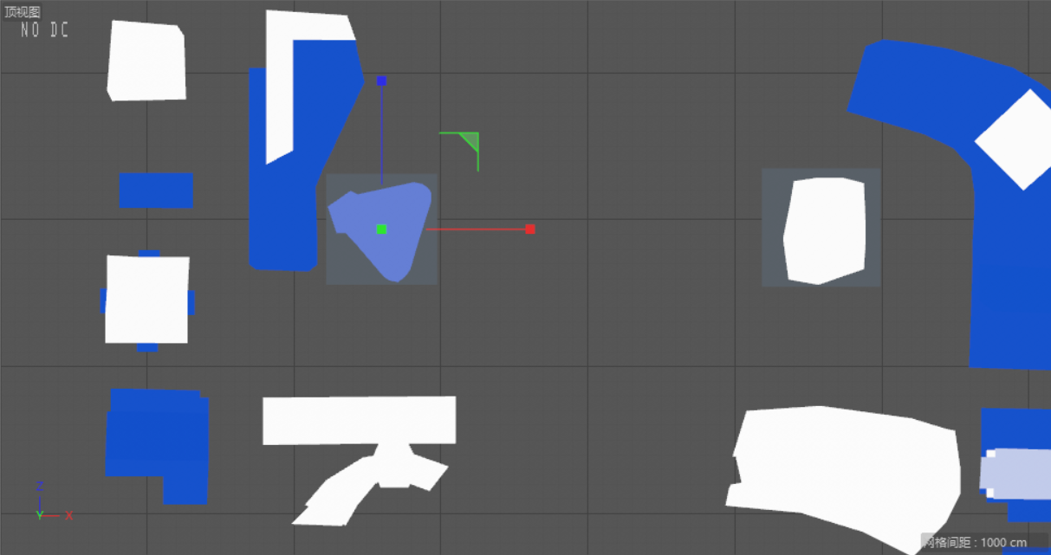

图 33 底视图

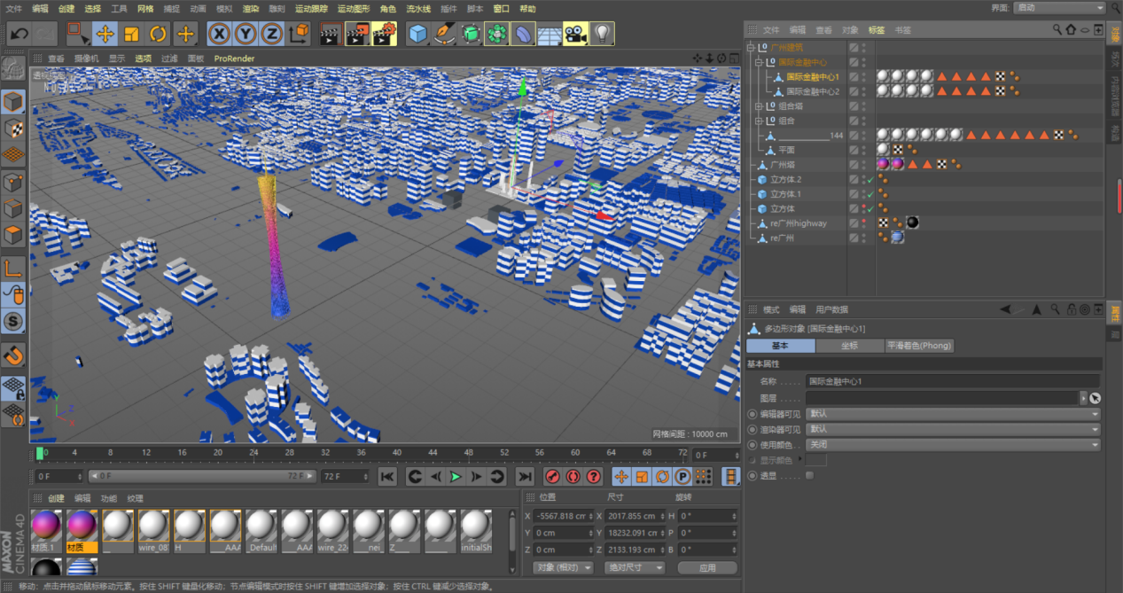

图 34 广州塔导入替换

但是这时广州塔的UV其实也是不对的，需要修改，打开侧视图，进行广州塔的材质轴线的修改。

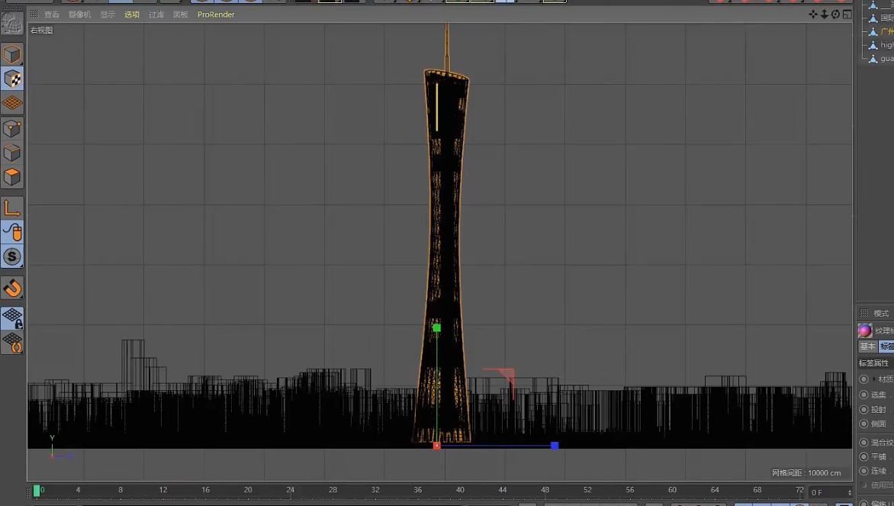

图 35 修改广州塔材质轴线

另外两个地变建筑采用晶格制作特殊模型。晶格能把一个物体变成一个漂亮的框架。它会把直线变成圆柱形，点变成球形。

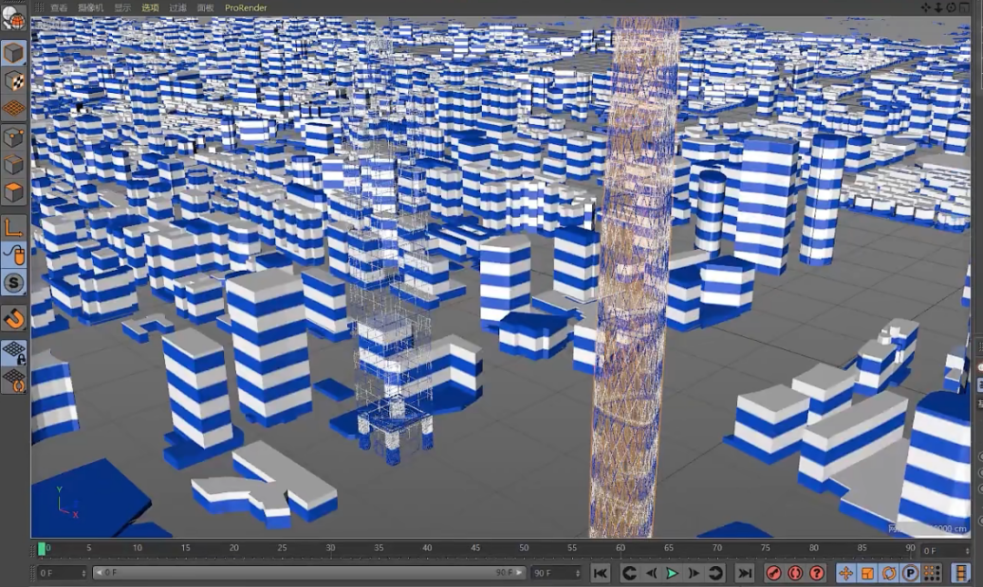

图 36 生成建筑晶格

基本模型生成导入后，采用遥感影像制作世界底图，本项目采用BigMap获取高清遥感影像。

BigMap基于3D地球引擎打造的一款跨时代新应用，可在线浏览多种地图，查看历史影像追述过去，图形绘制功能，让你的办公更加便捷，全新的绘制方式再加上自动保存功能，不再害怕数据丢失，并且手机和电脑端无缝链接能够畅快分发文件，加载多种在线瓦片地图谷歌，osm，天地图，bing，高德，以及多种离线地图bmdb格式地图，方便在地图上进行测绘能够绘制点，线，面，矩形，圆形等图形样式，能够记录驾驶轨迹，并且可以保存至你的手机里面，还可以加载自己想要的加载的kml文件。功能包括加载多种在线瓦片地图谷歌、提供标绘功能、轨迹记录、驾驶轨迹、路线规划、导航、拍照记录功能，POI兴趣点搜索、数据共享、分发。

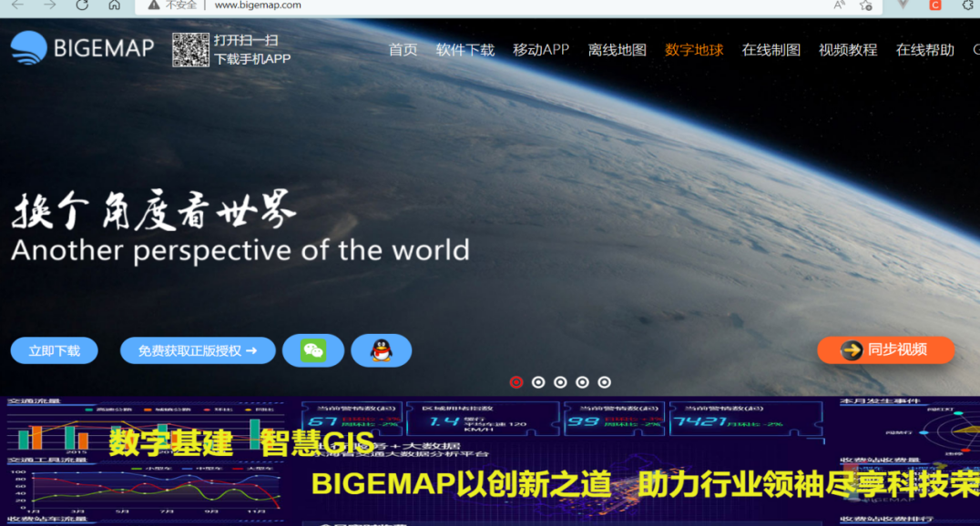

图 37 BigMap官网界面

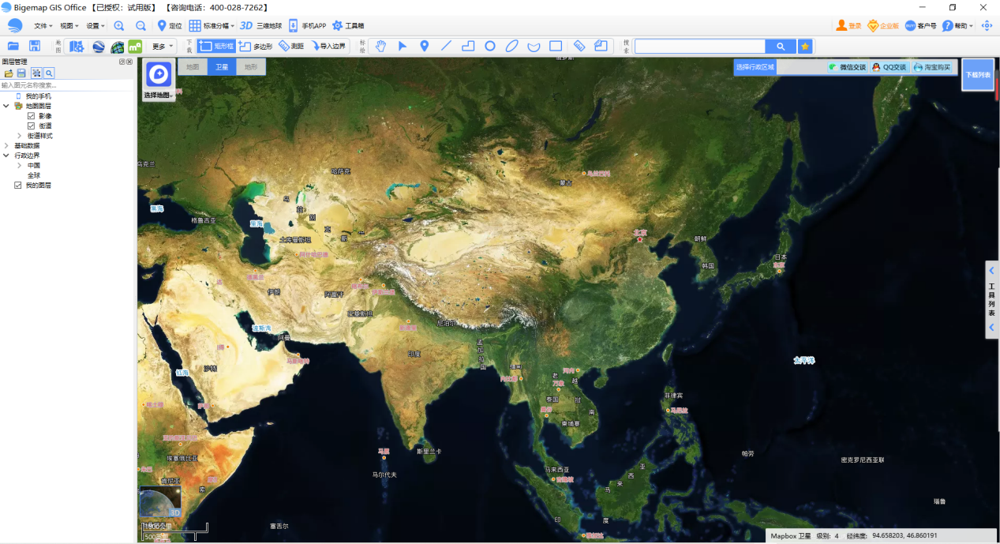

图 38 BigMap操作界面

由于BigMap获取指定区域遥感影像需要导入数据边界，所以需要在ArcGIS中根据广州SHP数据绘制出广州边界，然后导入BigMap进行数据划分，然后进行下载。

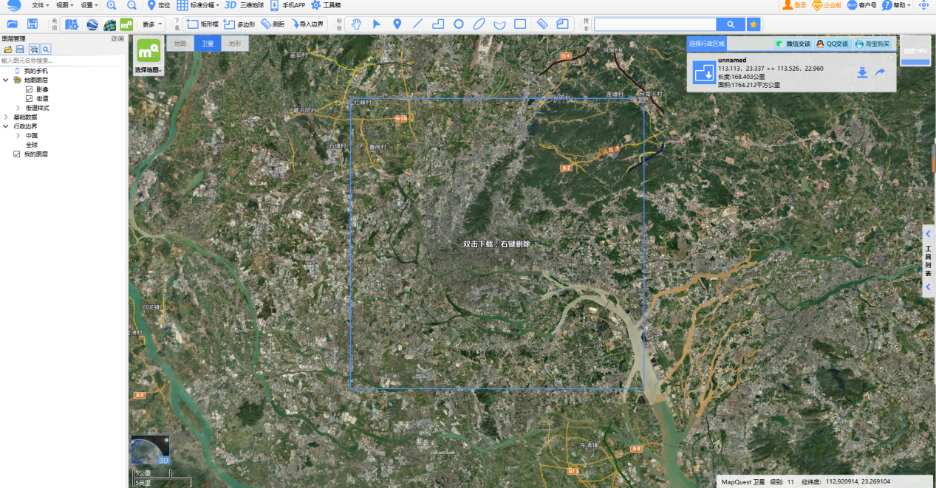

图 39 BigMap获取遥感影像数据

将获取到的高清遥感影像数据导入CINAME 4D中，当做世界场景底图。但导入后会发现原本高清的影像数据变得十分模糊， 这是因为没有对CINAME 4D的内容进行活动视图渲染，导致影像模糊。

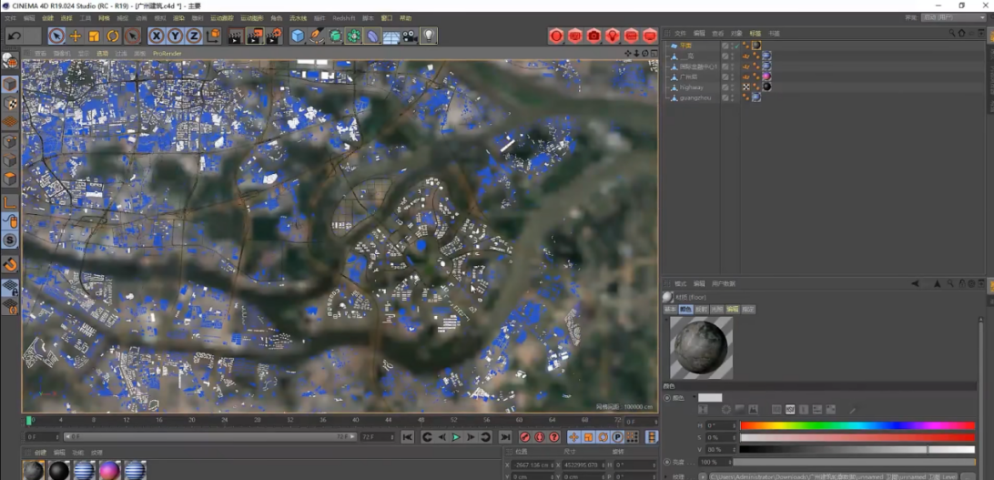

图 40 CINAME 4D导入遥感影像

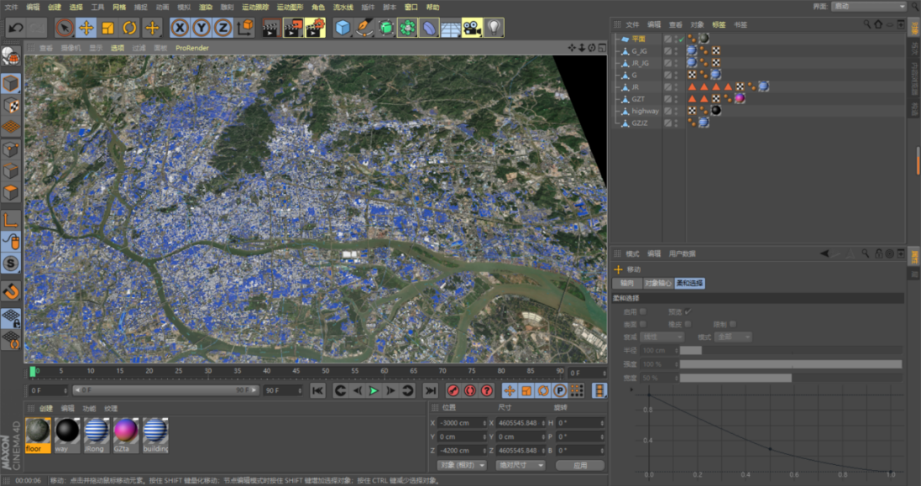

图 41 CINAME 4D渲染活动视图

渲染之后，可以发现模型位置与底图位置之间有偏移，需要进行手动进行配准修正。

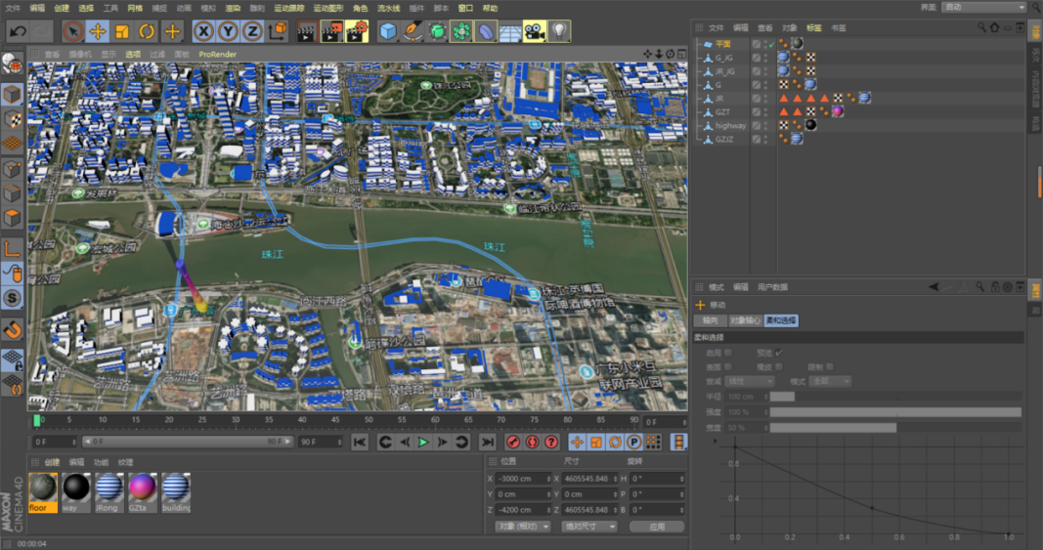

图 42 影像与模型配准

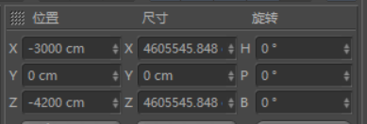

图 43 配准参数

基本模型与场景搭建完成后，就可以开始导入虚幻引擎里面进行进一步的编辑与创建。

## 场景与材质创建

虚幻引擎（Unreal Engine /UE）是EpicGames公司打造的游戏引擎，而UE4则其第四个大版本。虽然目前UE 5已经发布，但是仅仅是发布，UE4是当前应用最广的、最稳定的虚幻引擎。虚幻引擎自称是“最强大的实时3D创造平台”、“最先进的实时3D创作平台”，实际上也确实如此。

UE4可以创建各种平台的游戏，包括PC、主机、移动端以及Web端。与UE4不相伯仲的游戏引擎是Unity3D（u3d），在过去十几年到几年里，u3d一度很火，也占了游戏开发的很大一部分市场，有超过200万款游戏基于u3d开发，但是在最近几年UE4迎头赶上并反超，在UE5发布后，虚幻引擎的性能更是让对手望尘莫及。与U3D相比，UE4的主要优势在于画面显示效果优秀、光照和物理效果好、可视化编程简单、插件齐全、对VR和手柄等外设支持良好并且提供各种游戏模板。目前我们常见的基于UE4开发的火爆游戏有大家熟悉的《绝地求生》、《堡垒之夜》、《和平精英》、《虚幻争霸》、《黎明杀机》、《无尽之剑》等。基于U3D开发的当红游戏则有《王者荣耀》和《炉石传说》等。经过持续的改进，UE4已经不仅仅是一款殿堂级的游戏引擎，还能为各行各业的专业人士带去无限的创作自由和空前的掌控力。基于UE4，游戏开发者可以进行游戏开发，影视创作者可以进行影视制作、建筑设计师可以进行建筑设计、汽车制造商可以进行模型搭建、城市规划行业可以进行三维仿真城市的建设、各工厂可以进行流水线模拟等。简言之，一切可以用到三维仿真表达、虚拟环境模拟的行业，都可以用UE4来进行模型表达、场景构建、动态仿真。

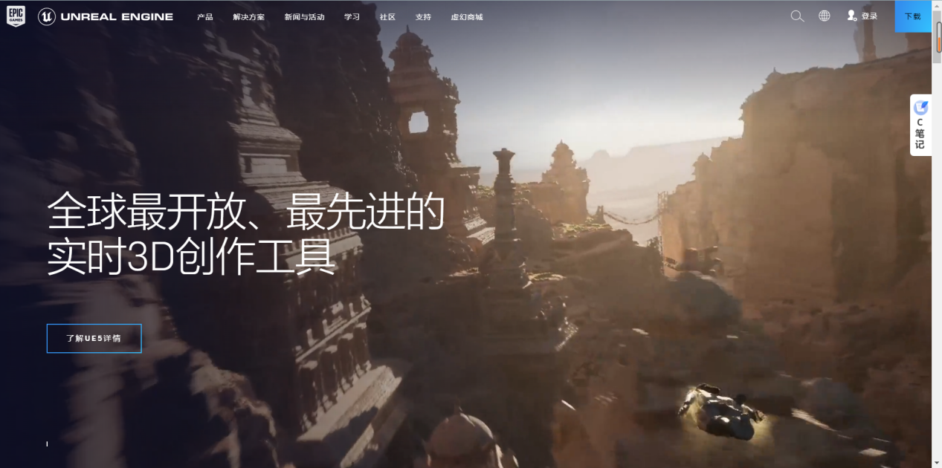

图 44 虚幻引擎官网界面

首先创建一个含有蓝图的空白游戏内容，用以搭建我们的智慧城市项目。

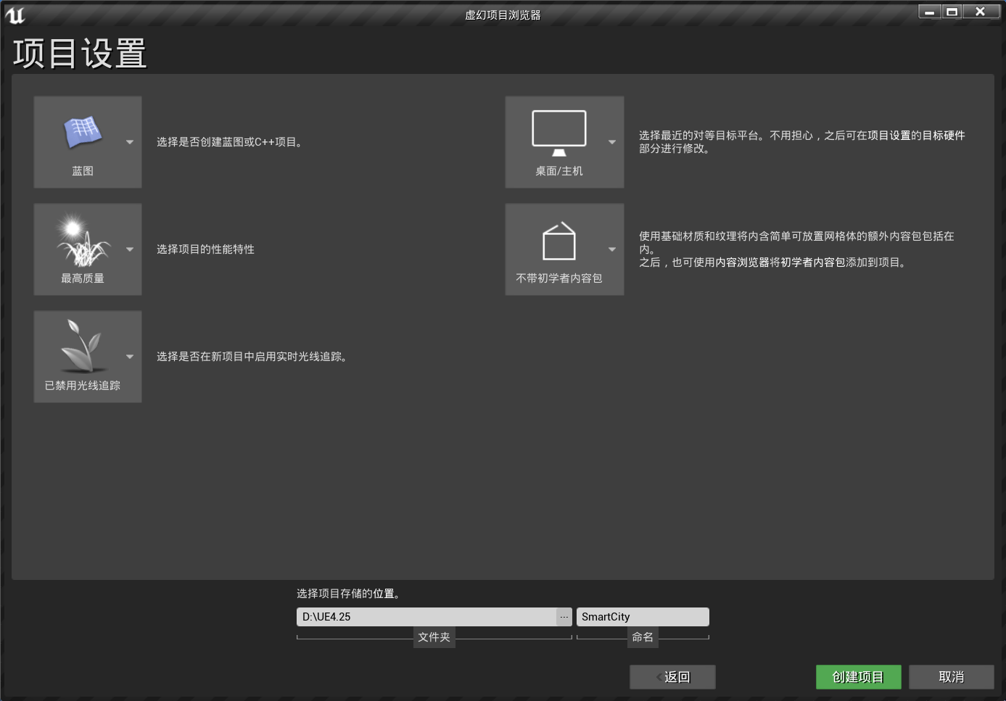

图 45 创建SmartCity项目

直接通过拖拽将前面制作好的基础模型与场景导入UE4。

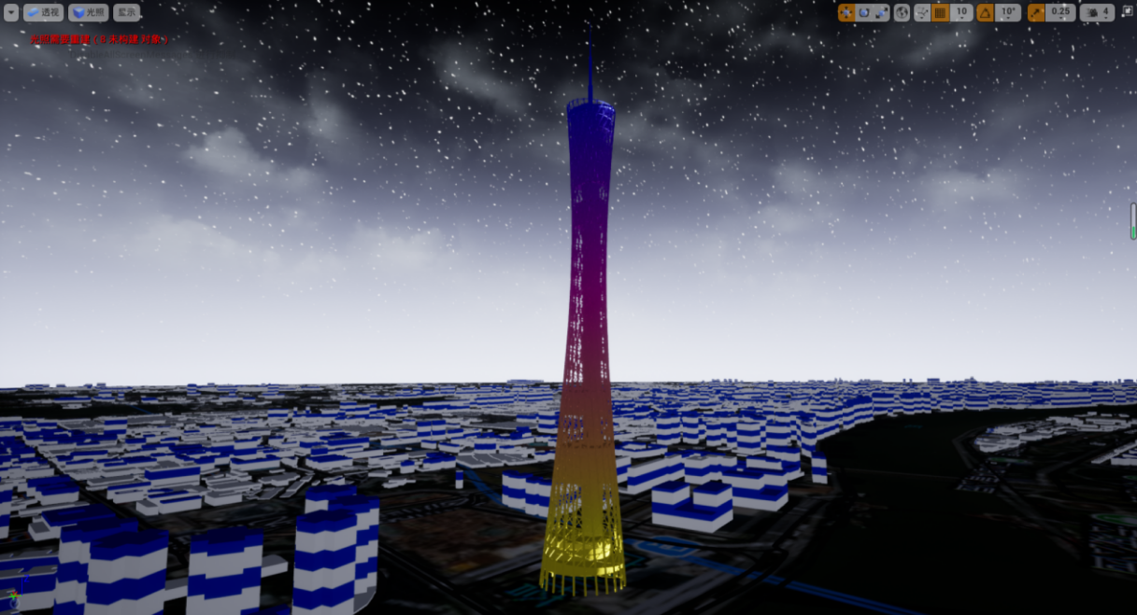

图 46 将FBX模型导入UE4

目前只完成了模型的基础材质，需要对其进行进一步优化。虚幻引擎具有十分强大的材质蓝图系统，可以通过蓝图来控制材质贴图。

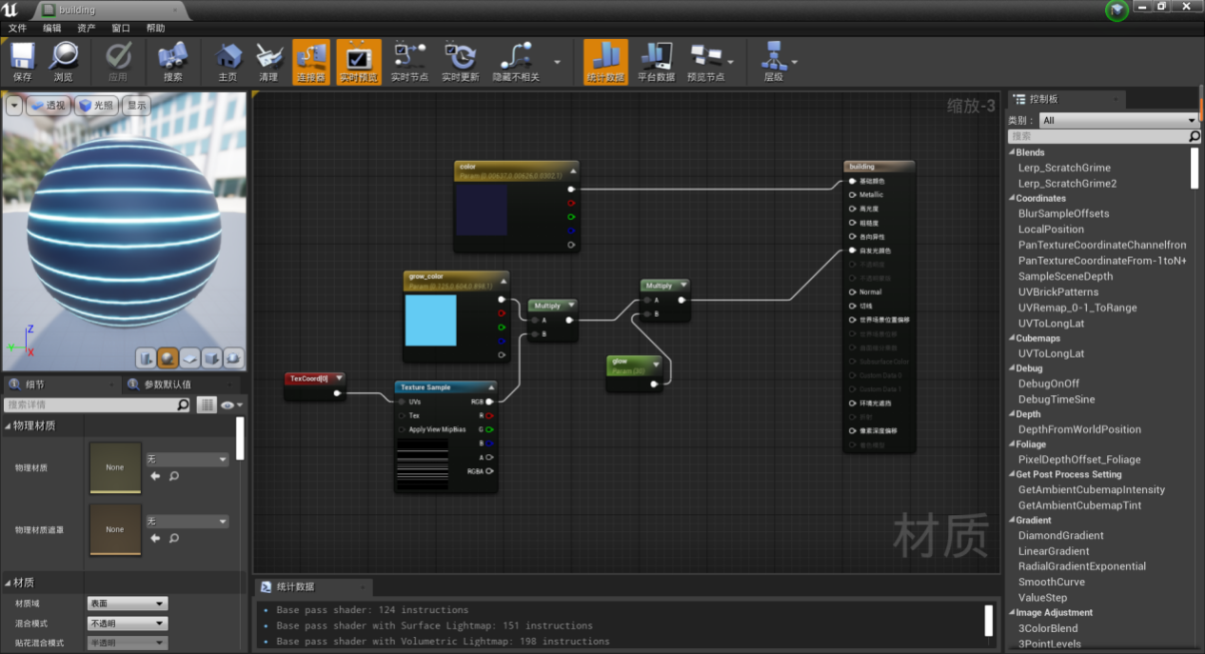

图 47 building材质（夜）



图 48 条纹遮罩图

我们对building的材质进行自发光设置，然后再将准备好的条纹遮罩图与其进行向量相乘，达到发光条纹材质的效果。并且将自发光颜色、发光强度提升为变量，在内容列表里找到创建好的材质，为其创建材质实例，并将赋予建筑模型。其中注意一些特殊建筑需要特殊的属性，比如粗糙度、高光度等等。

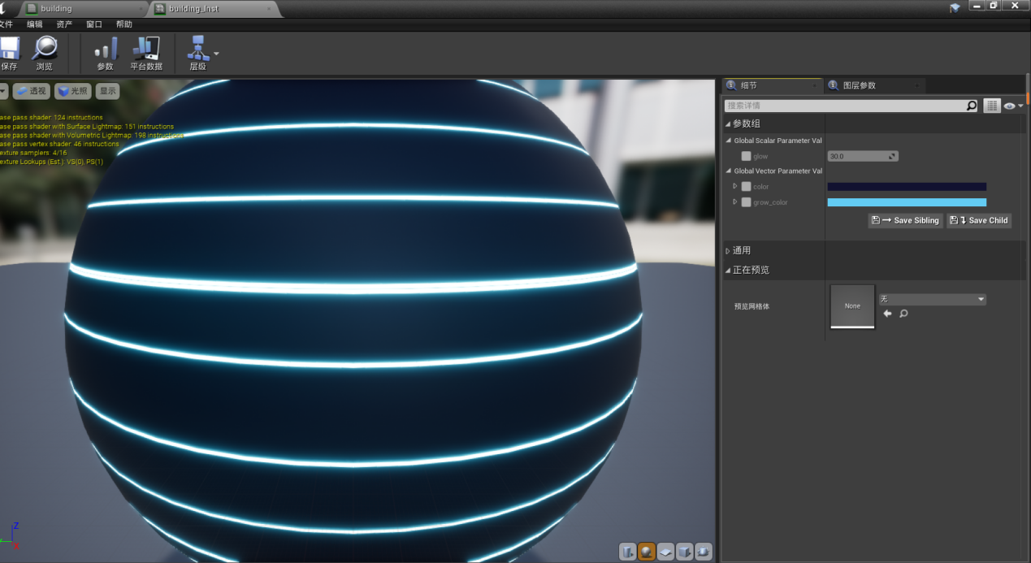

图 49 building材质实例（夜）

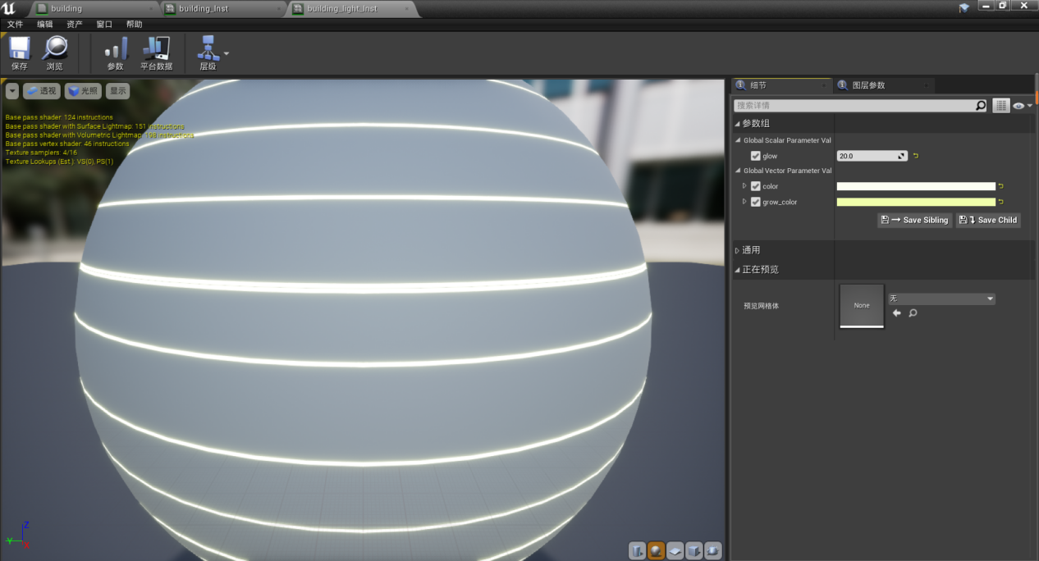

图 50 building材质实例（昼）

然后为广州塔单独创建材质：

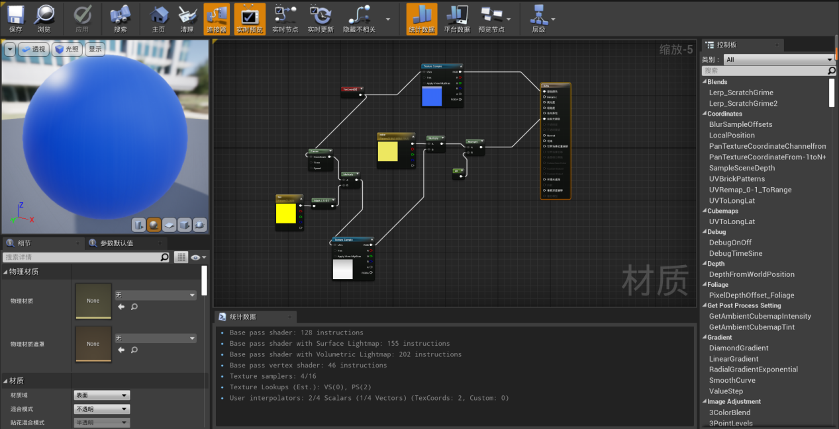

图 51 广州塔材质蓝图

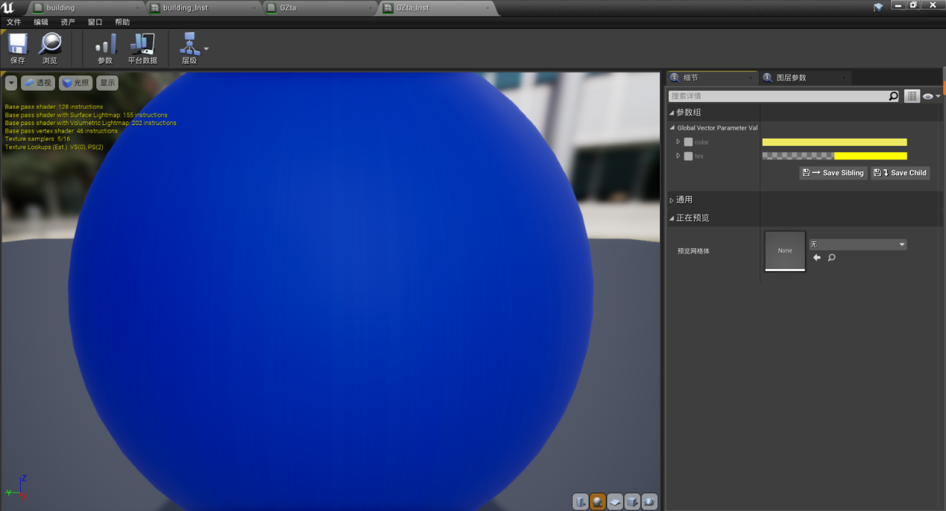

图 52 广州塔材质实例

以下为所有材质与材质实例 ：

|  |  |
| --- | --- |
| 图 53 floor材质 | 图 54 道路材质实例（夜） |
| 图 55 道路网材质（昼） | 图 56 道路材质实例（昼） |
| 图 57 金融中心材质 | 图 58 金融中心材质实例（夜） |
| 图 59 金融中心材质实例（昼） | 图 60 主干道材质 |
| 图 61 广州塔光圈材质 | 图 62 兴趣点材质 |
| 图 63 交通兴趣点材质实例 | 图 64 监控兴趣点材质实例 |
| 图 65 美食兴趣点材质实例 | 图 66 住宿兴趣点材质实例 |

为了达到逼真的环境效果，需要添加各种组件对环境进行渲染。在渲染的之前，需要使用CPU进行计算，然后将需要渲染的帧提供给GPU，因此CPU必须在渲染前一帧之前完成相关计算，因为使用CPU可以明确物体的存在方式、位置及是否需要渲染。

|  |  |
| --- | --- |
| 图 67 大气雾图标 | IMG_256  图 68 大气雾效果 |

大气雾（Atmospheric Fog） 提供一种透过行星大气的光散射的近似现象。这可以让室外关卡看起来更加逼真得多。该整体效果包括以下方面：

* 关卡中的主定向光源将在天空中获得日轮效果。日轮将被放置在无限远的位置，方向与主定向光源方向相反。
* 天空颜色将随着太阳的高度而变化（换言之，即随着主定向光源的矢量与地面平行的程度而变化）
* 控制散射和衰减设置，从而能够完全控制大气密度。

|  |  |
| --- | --- |
| 图 69 定向光源图标 | 图 70 定向光源效果 |

定向光源 将模拟从无限远的源头处发出的光线。这意味着此光源投射出的阴影均为平行，因此适用于模拟太阳光。定向光源放置后，可对其 移动性 进行如下设置：

* 静态：即无法在游戏中改变光源。这是速度最快的渲染方法，可用于已烘焙的光照。
* 静止：即光源通过 Lightmass 只烘焙静态几何体的投影和反射光照。其他则为动态光源。此设置还允许光源在游戏中改变颜色和强度，但其并不会移动，且允许部分烘焙光照。
* 可移动：即为完全动态光源，可进行动态投影。这是最慢的渲染方法，但在游戏过程中拥有最高灵活性。

|  |  |
| --- | --- |
| 图 71 天空光照图标 | 图 72 天空光照效果 |

天空光照（Sky Light）捕获关卡的远处部分并将其作为光源应用于场景。这意味着，即使天空来自大气层、天空盒顶部的云层或者远山， 天空的外观及其光照/反射也会匹配。还可以手动指定要使用的立方体贴图。

天空光照仅会某些情况下捕获场景：

* 对于 静态天空光照（Static Sky Lights），构建光照时会自动进行更新。
* 除非启用[实时捕获](https://docs.unrealengine.com/4.27/zh-CN/BuildingWorlds/LightingAndShadows/LightTypes/SkyLight/)功能，否则对于 固定（Stationary） 或 可移动天空光照（Movable Sky Lights），在加载时更新一次，只有调用 重新捕获（Recapture） 时才会进一步更新。两者都可通过 细节（Details） 面板访问，也可以通过游戏内蓝图调用重新捕获。

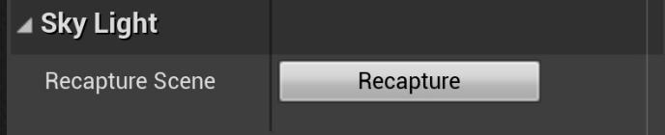

图 73 细节面板天空光照重新捕获按钮

如果更改了天空盒使用的纹理，天空盒不会自动知道要进行更新。需要使用上述方法之一为其进行更新。应使用天空光照而不是环境立方体贴图来表示天空的光照，因为天空光照支持局部阴影，局部阴影可以防止室内区域被天空照亮。

|  |  |
| --- | --- |
| 图 74 指数级高度雾图标 | 图 75 指数级高度雾效果 |

指数高度雾 在地图上较低位置处密度较大，而在较高位置处密度较小。其过渡十分平滑，随着海拔升高，也不会出现明显切换。指数高度雾提供两个雾色，一个用于面朝主定向光源（如不存在，则为直上光源）的半球体，另一个用于相反方向的半球体。指数高度雾功能如下：

* 次要雾层：使用 次要雾数据 类别下的属性新增关卡的第二层雾层。利用此操作可更好定义和控制地图中第二个Z（高度）级关卡的雾，能够控制其密度、高度衰减和高度偏移。
* 体积雾：在指数高度雾 细节 面板的 体积雾 类别下启用体积雾，可对其进行控制。UE4体积雾方法计算摄像机视锥中的参与媒介密度和所有点光照，以便支持影响雾的不同密度和任意数量的光源。

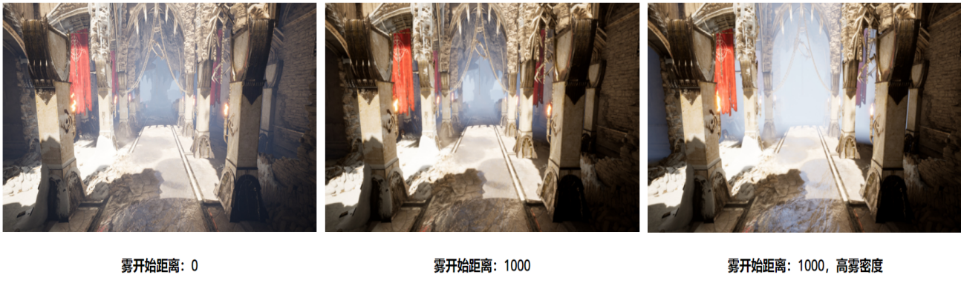

图 76 对比不同性能的雾

指数高度雾的渲染开销与额外优化的两层固定密度高度雾相近；雾 开始距离。开始距离用于在查看器前方人为保留无雾的定义区域。用于Z缓冲会剔除像素，因此该距离有助于维持性能。根据场景内容以及和使用远雾 开始距离 的时间，渲染开销可减少50%以上。渲染启用Z值和深度测试的全屏四边形即可实现此优化。

创建完基本材质后，还需要对场景进行优化，需要将天空球替换掉。

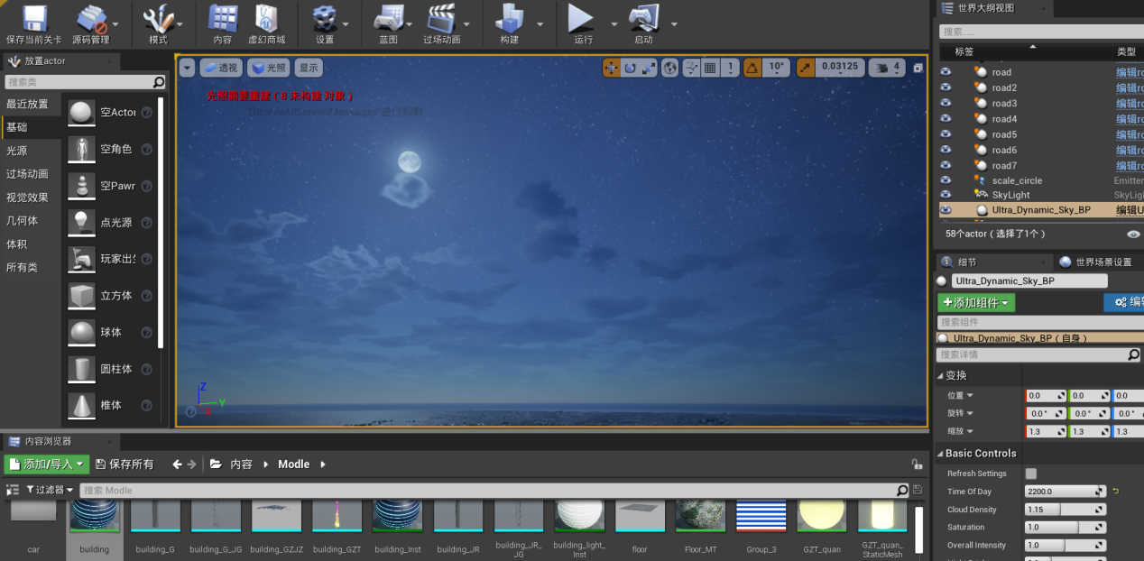

图 77 替换掉之后的天空球

## 按键控制移动旋转与缩放

为了便于操作，通过蓝图实现按键控制移动旋转与缩放。Pawn 是可那些由玩家或 AI 控制的所有 Actor 的基类。Pawn 是玩家或 AI 实体在游戏场景中的具化体现。这说明， Pawn 不仅决定了玩家或 AI 实体的外观效果，还决定了它们如何与场景进行碰撞以及其他物理交互。某些游戏可能在游戏中没有可见的玩家模型或替身（Avatar），因此这点在某些情况下可能会令人困惑。不过，无论如何，Pawn 仍代表着玩家或实体在游戏中的物理方位、旋转角度等。Character 是一种特殊的、可以行走的 Pawn。

默认情况下，控制器（Controllers）和 Pawn 之间是一对一的关系；也就是说，每个控制器在某个时间点只能控制一个 Pawn。此外，在游戏期间生成的 Pawn 不会被控制器自动控制。

在 蓝图（Blueprints） 中，为Pawn以及Pawn的子类添加移动的最佳方法是调用 SetActorLocation 函数。用 SetActorLocation 时，你可以决定是瞬移还是逐渐走到某个位置。如果是逐渐走到某个位置，那你的 Pawn 会沿某个方向移动，并且如果撞到东西就会停下来。 创建一个View\_Pawn来控制移动与缩放等动作。

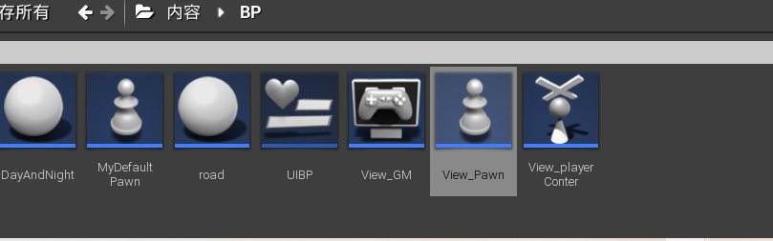

图 78 View\_Pawn类

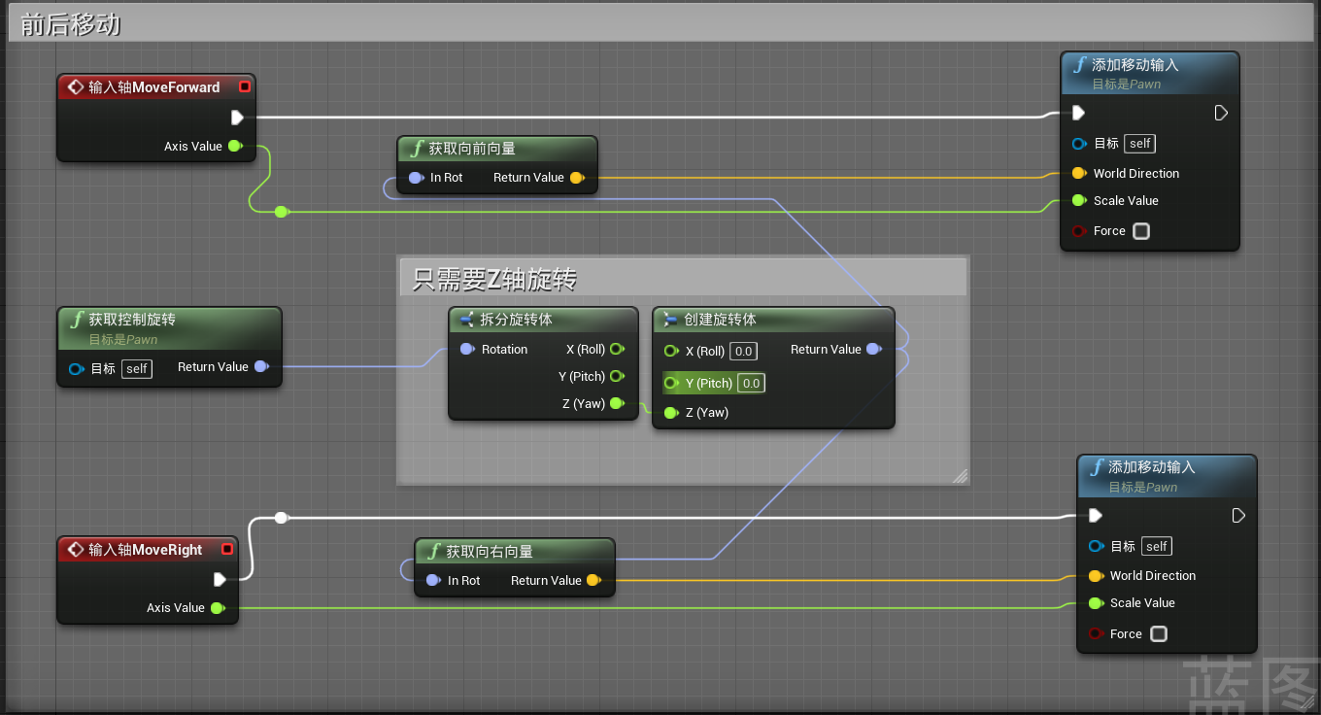

图 79 前后移动蓝图

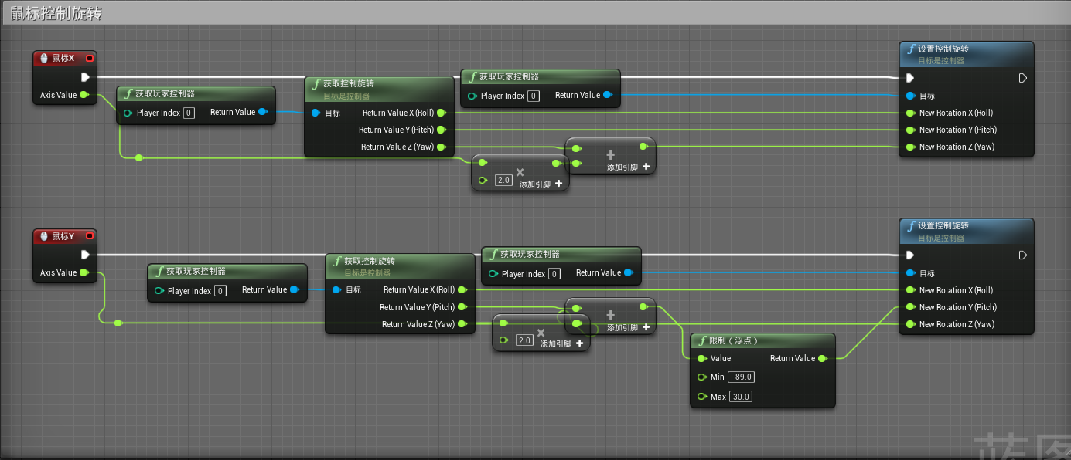

图 80 旋转蓝图

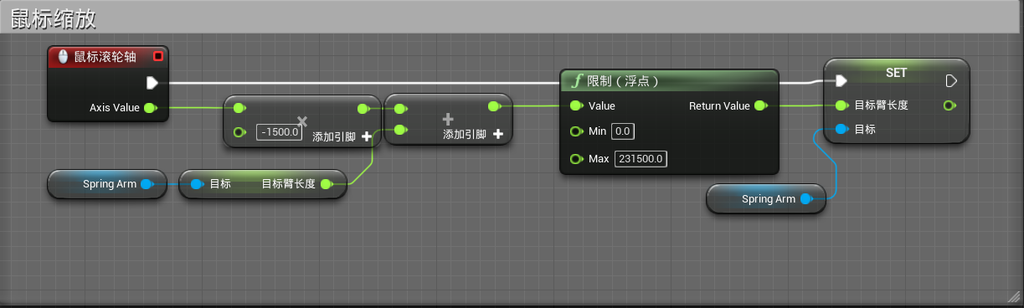

图 81 鼠标缩放蓝图

## 昼夜切换功能

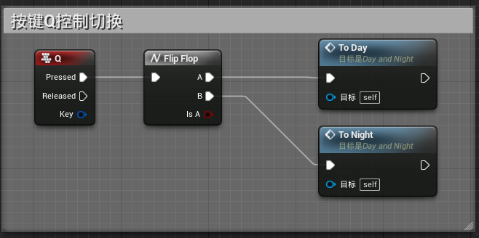

图 82 昼夜切换按键控制蓝图

|  |
| --- |
| 图 83 切换白天蓝图 |

|  |
| --- |
| 图 84 切换夜晚蓝图 |

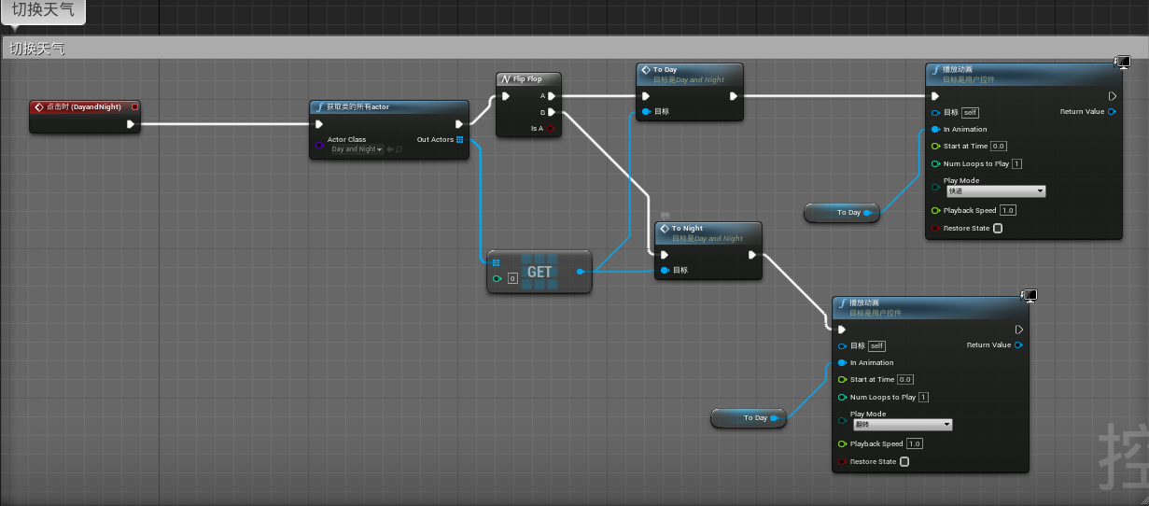

图 85 昼夜切换图标控制

## UMG界面

虚幻示意图形界面设计器（Unreal Motion Graphics UI Designer）(UMG) 是一个可视化的UI创作工具，可以用来创建UI元素，如游戏中的HUD、菜单或您希望呈现给用户的其他界面相关图形。UMG的核心是控件，这些控件是一系列预先制作的函数，可用于构建界面（如按钮、复选框、滑块、进度条等）。这些控件在专门的控件蓝图中编辑，该蓝图使用两个选项卡进行构造：设计器（Designer）选项卡允许界面和基本函数的可视化布局，而图表（Graph）选项卡提供所使用控件背后的功能。

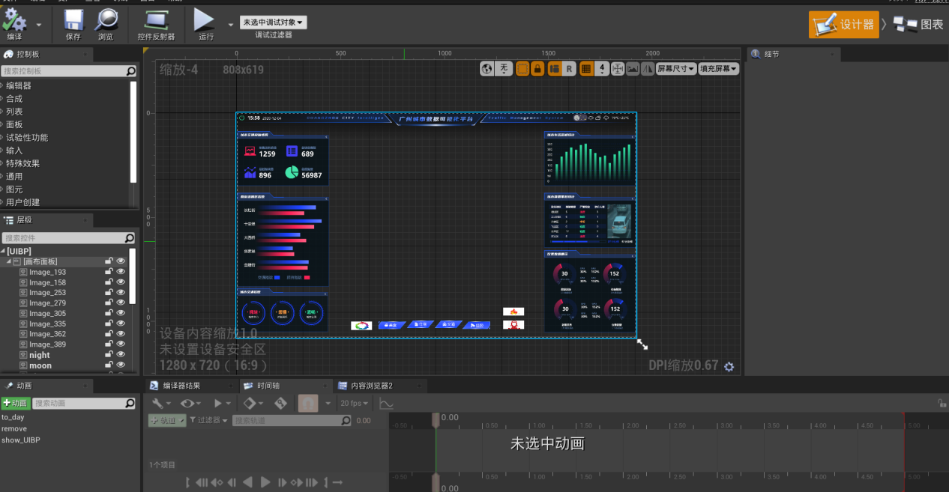

图 86 数据可视化界面

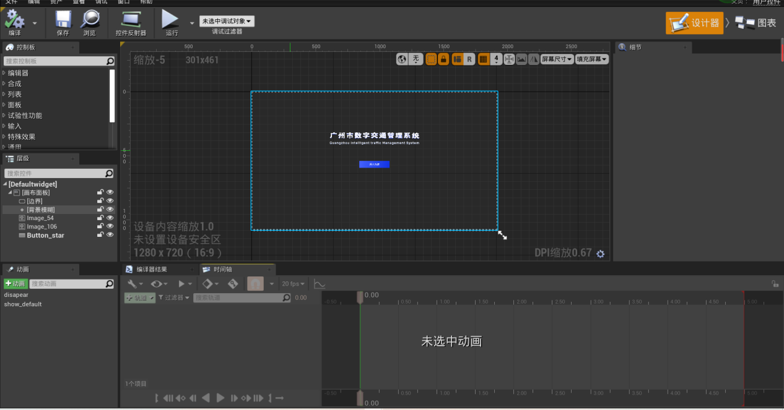

图 87 系统初始界面

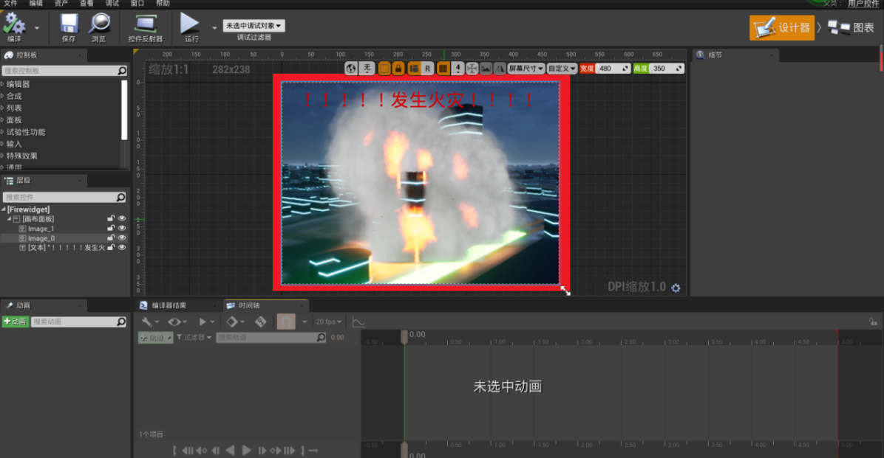

图 88 火灾模拟弹窗

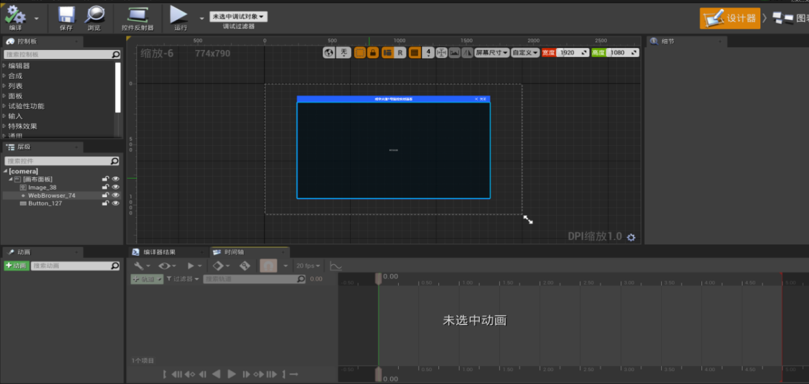

图 89 监控视频弹窗

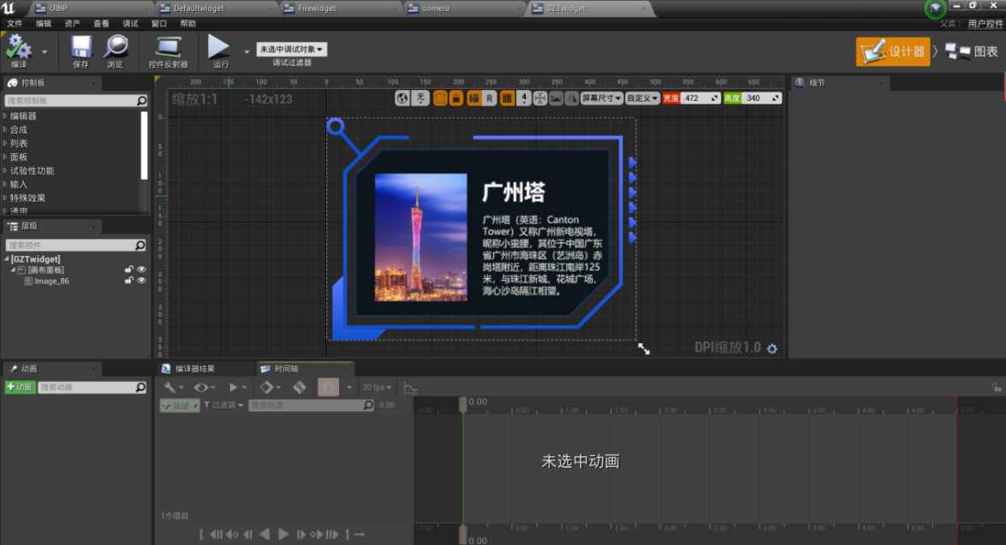

图 90 广州塔弹窗

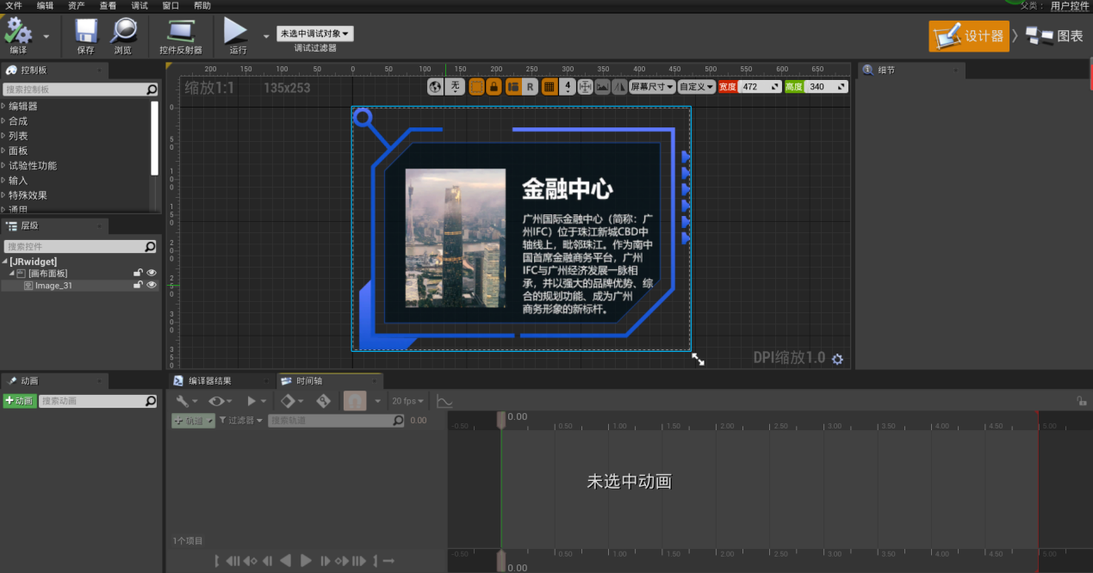

图 91 金融中心弹窗

## 射线碰撞检测

为了更好的交互体验，在项目中对广州塔与金融中心添加射线碰撞监测，当点击广州塔或金融中心时会弹出相应弹窗，实现交互。

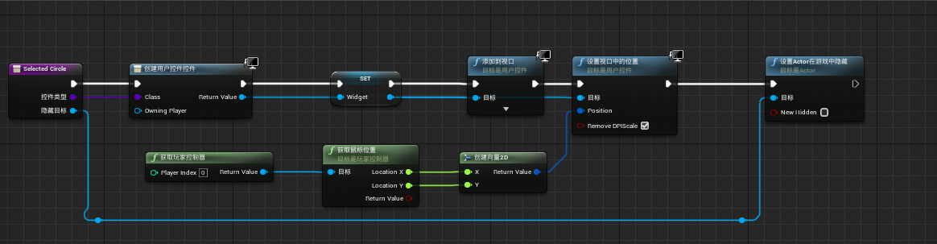

图 92 Selected Circle函数

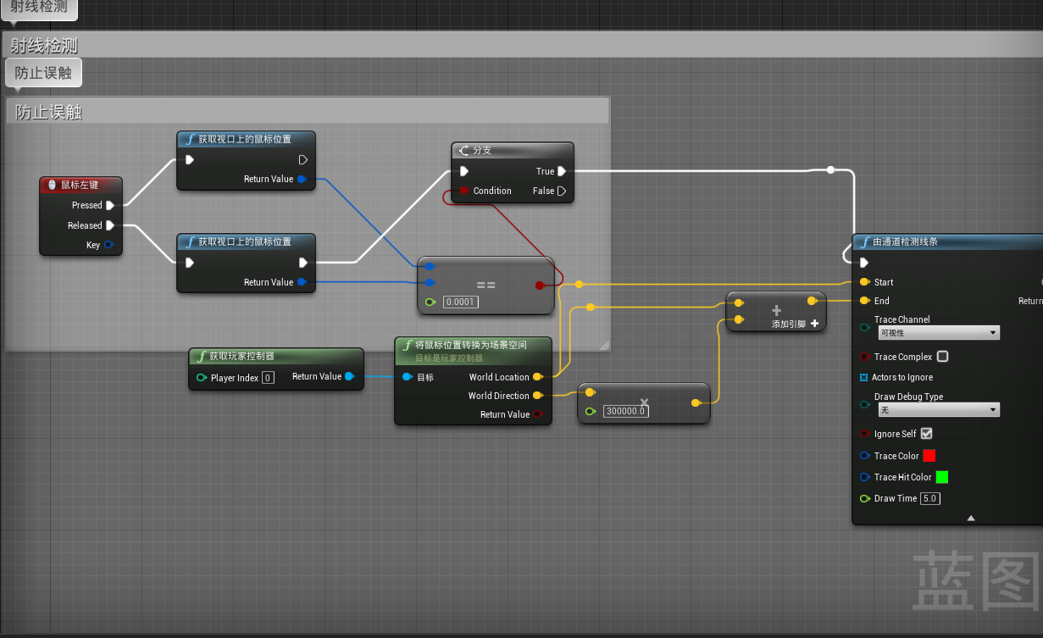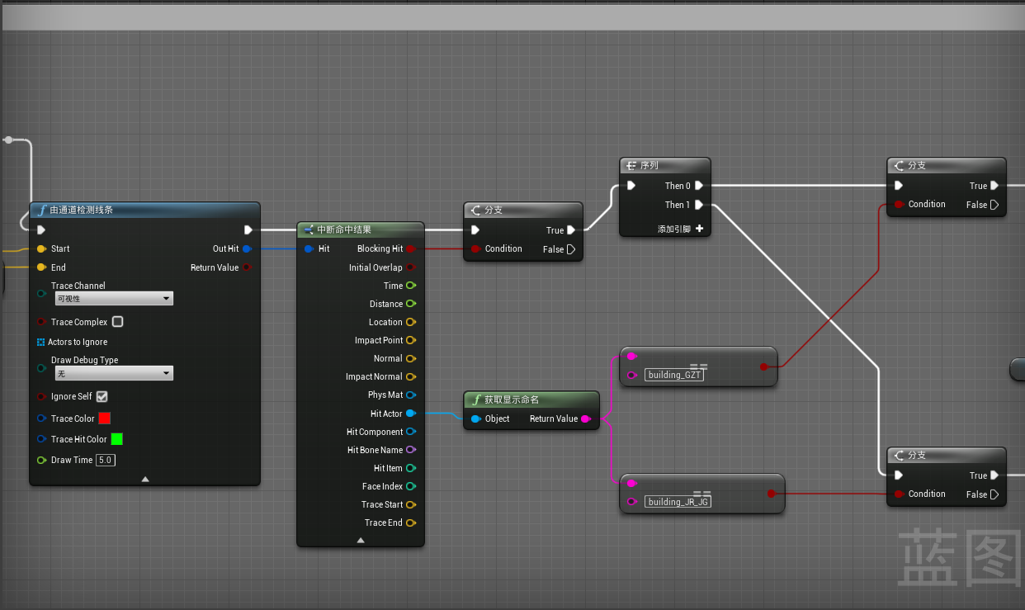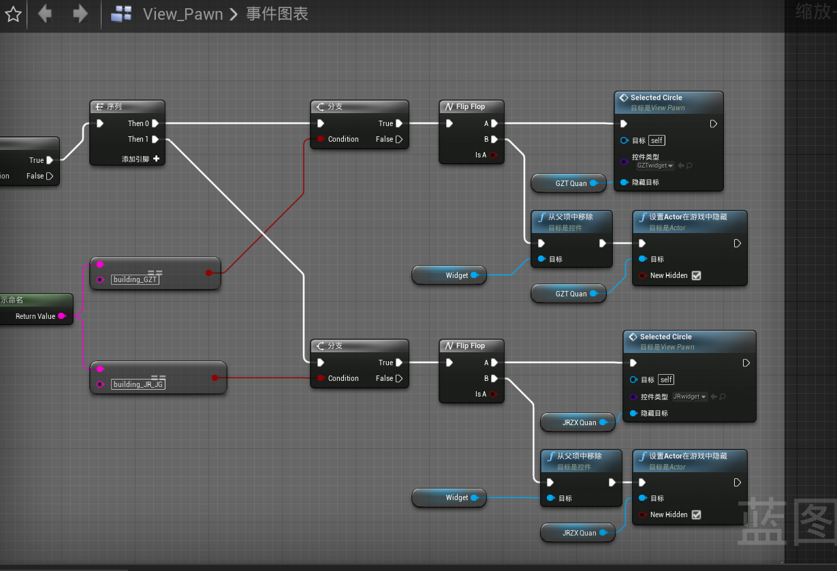

图 93 射线碰撞检测蓝图

## 3D兴趣点图标

通过实时获取视线与目标的角度差，就可以实现3D图标的效果。因为监控需要绑定外部接口实现视频监控，所以需要单独编写蓝图。

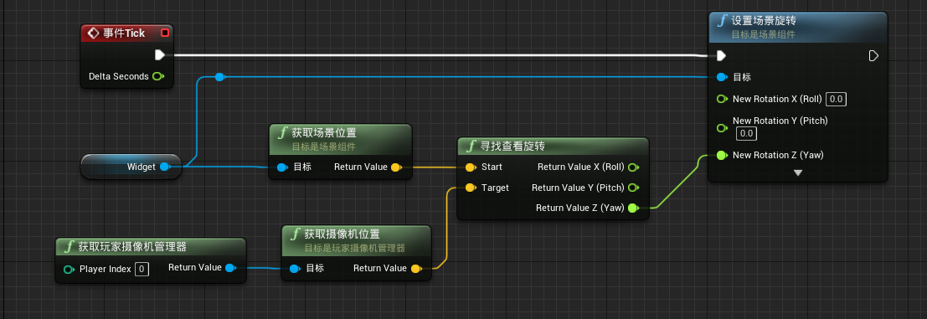

图 94 图标蓝图

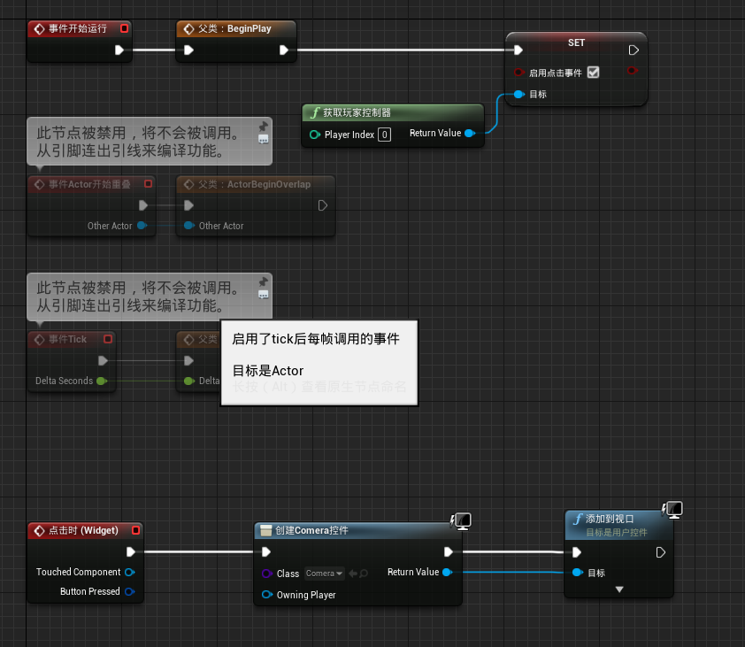

图 95 监控兴趣点蓝图

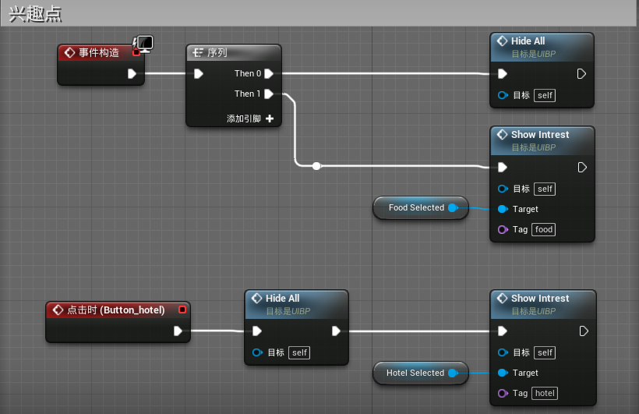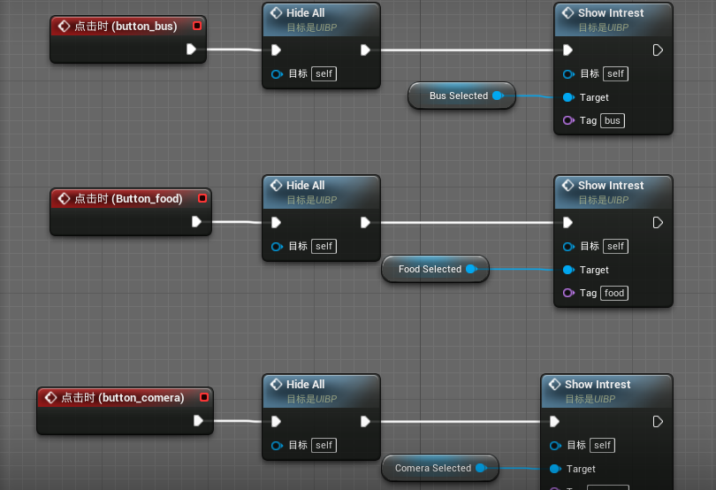

图 96 兴趣点按键控制显示

## spline汽车与spline主干道

就本质而言，蓝图样条组件 只是用于定义和使用位置数据的一个路径。可使用它在世界场景中移动 Actors（或其他 组件），或沿样条放置一系列的 Actors（或其他 组件）。它们可在蓝图视口和关卡编辑器中进行完整编辑，并能添加/移除/复制样条点，变更其切线类型、甚至按 tick 对其设置动画。此外，使用 蓝图构造脚本 也可对它们进行编辑，接受蓝图视口或关卡编辑器中进行的编辑并对它们进行进一步修改。蓝图样条网格体组件 的使用情况则完全不同。它们将使单个 静态网格体 沿一个两点样条变形。无法对蓝图样条网格体组件添加更多样条点，但可通过蓝图完全控制两点。 将汽车模型、摄像头、弹簧臂、样条线绑定在一起，然后可以获得一个car类。然后通过绘制样条线与编辑运动蓝图即可实现样条线汽车。通过底视图完成样条线编辑。

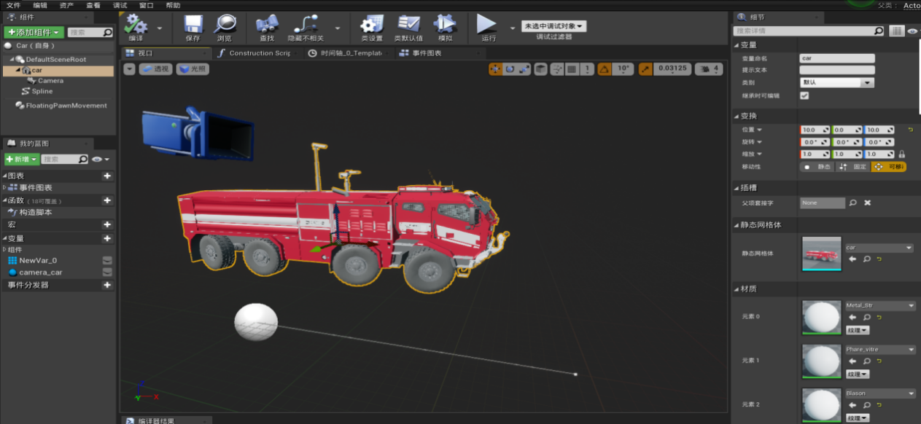

图 97 car类

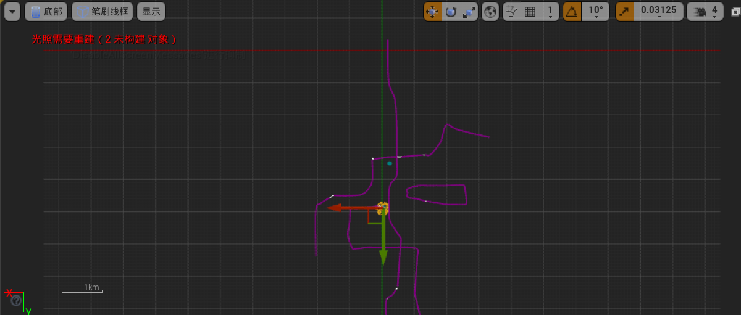

图 98 样条线底视图

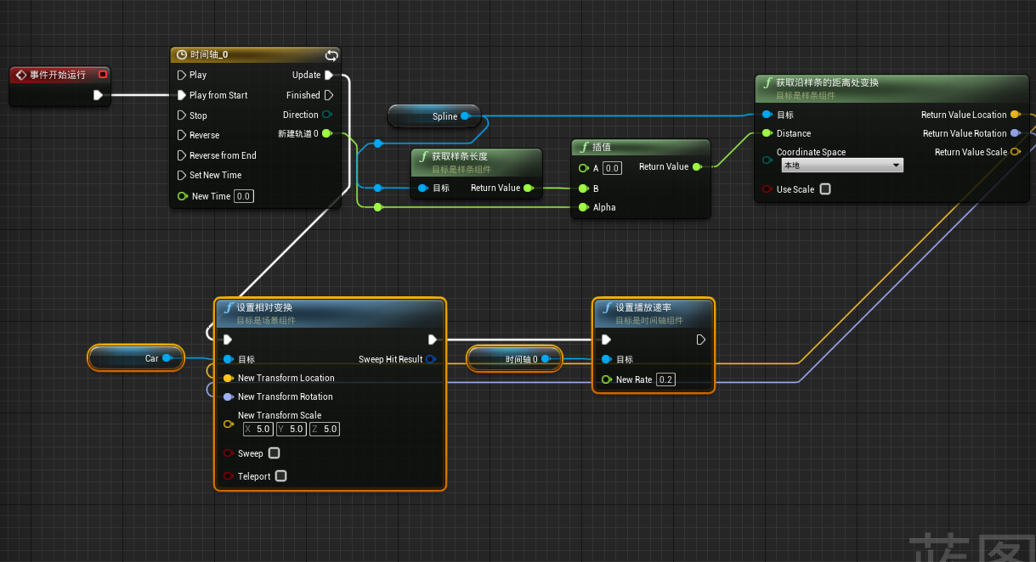

图 99 汽车沿样条线运动蓝图

## Niagara粒子特效

Niagara VFX系统 是虚幻引擎4（UE4）中创建和调整视觉效果（VFX）的两个工具之一。在Niagara之前，在UE4中创建和编辑视觉效果的主要方法是使用Cascade。虽然Niagara拥有许多与级联相同的粒子操控方法，但与Niagara互动以及使用Niagara构建视觉效果的方法却迥然相异。Niagara系统包含多个发射器，结合后可产生一种效果。例如制作烟花效果，可能需要多次爆发。为此需创建多个发射器，并放置在名为Firework的Niagara系统中。 在Niagara系统编辑器中，可在系统中修改或覆盖发射器或模块内的任何内容。系统编辑器中的 时间轴（Timeline） 面板将显示系统包含的发射器，并可用于管理此类发射器。 发射器编辑器和系统编辑器大致相同。

本项目中采用Niagara实现广州塔粒子特效与火灾火焰粒子特效。

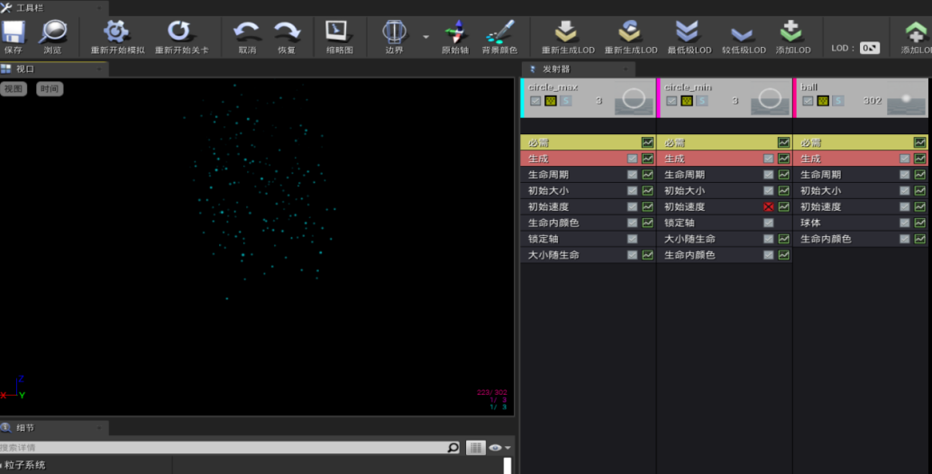

图 100 广州塔粒子特效

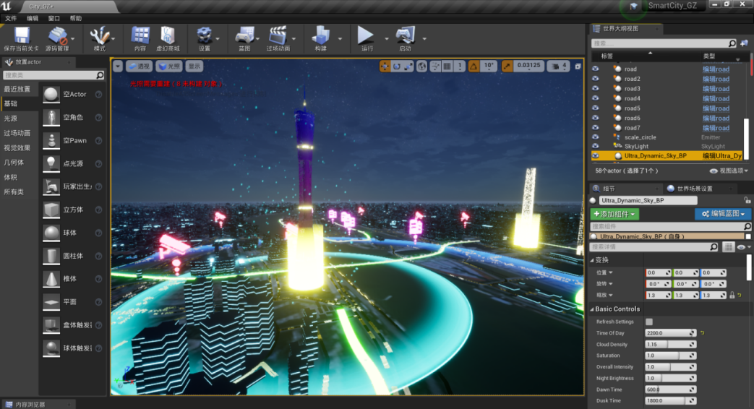

图 101 广州塔

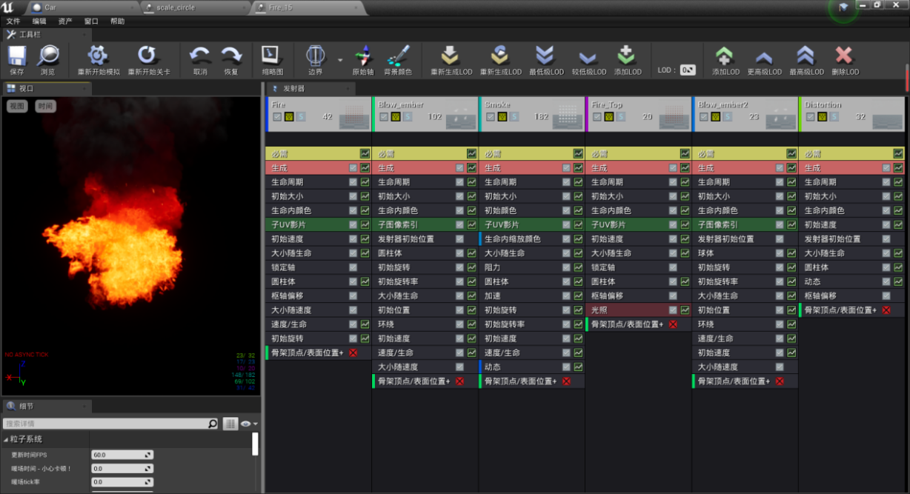

图 102 火灾火焰粒子特效

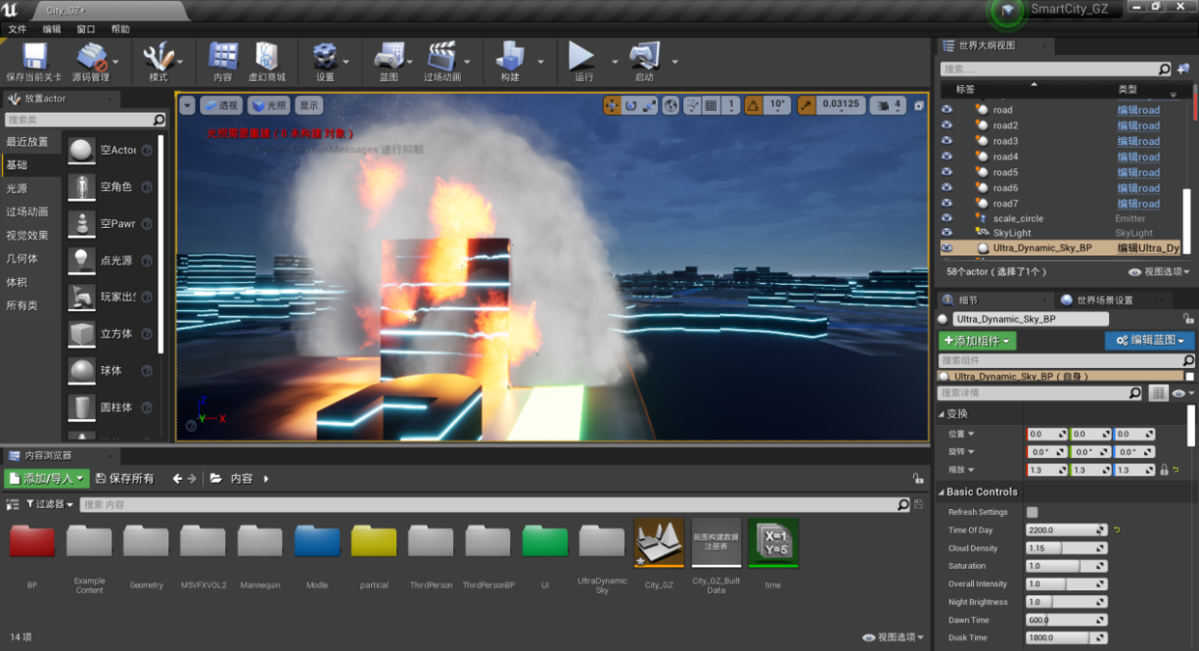

图 103 火灾

## 多视角切换与后期盒子设置

在关卡中创建额外的 重叠体积 和 摄像机Actor，然后将通过每个体积导航玩家角色，以便展示摄像机视角间的过渡。

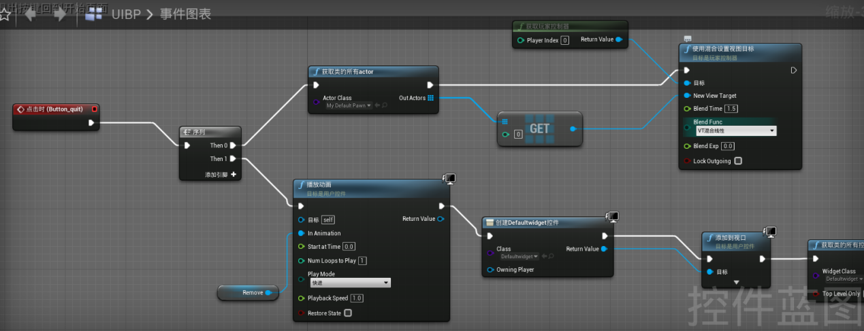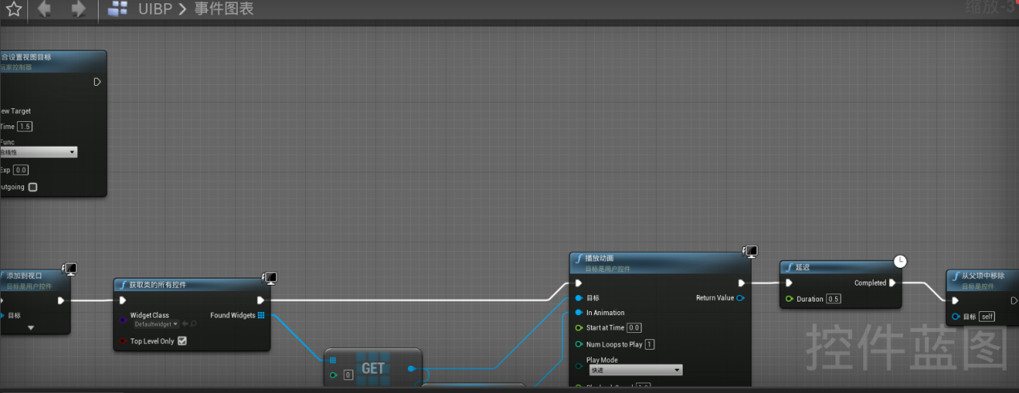

图 104 退出按钮切换视角蓝图

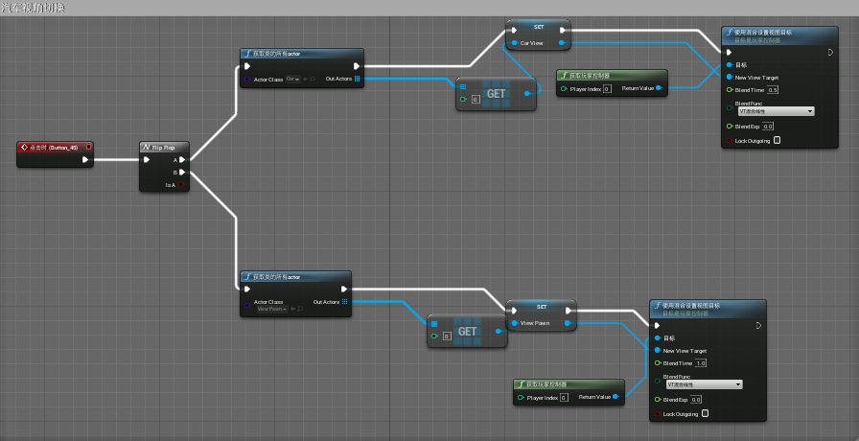

图 105 汽车视角切换蓝图

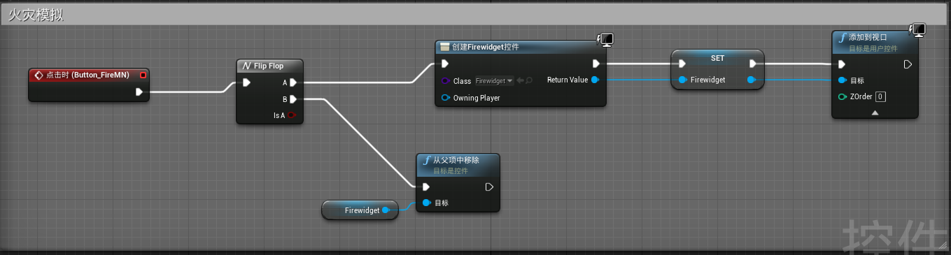

图 106 火灾模拟蓝图

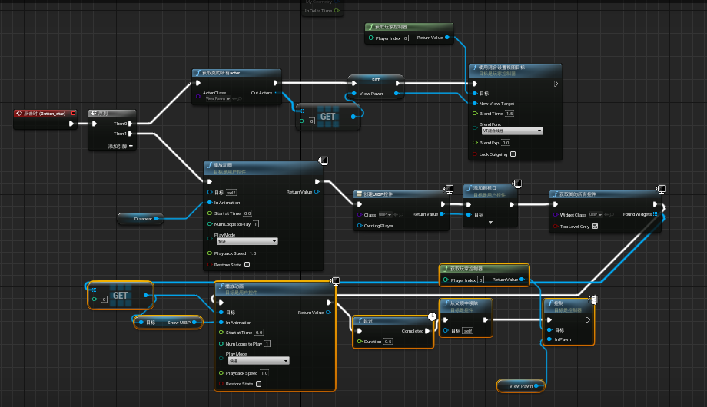

图 107 开始按钮切换视角蓝图

## 像素流送浏览器

像素流送在云端服务器上运行虚幻引擎应用程序，通过WebRTC将渲染的帧和音频流送到浏览器和移动设备。

通过像素流送可将打包的虚幻引擎应用程序在桌面PC或云端服务器上运行，也可包含少量虚幻引擎中自带的网络服务。使用者通过任意现代网络浏览器进行连接（电脑版或移动版），并从虚幻引擎应用程序流送渲染的帧和音频。不需要使用者安装或下载其他内容。操作类似于从YouTube或Netflix下载一个视频，区别是使用者可使用键盘、鼠标、触控输入，甚至在播放器网页中创建的自定义HTML5 UI来与应用程序进行交互。

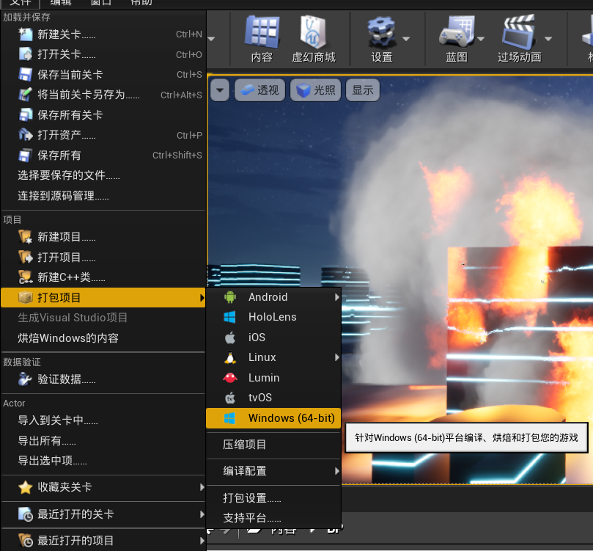

图 108 打包项目

无论是针对电脑平台、移动操作系统或主机进行开发，使用者均会在一台设备上运行虚幻引擎应用程序。此设备既负责运行gameplay逻辑，又负责将游戏世界渲染到屏幕上。多人联网游戏可能会将gameplay逻辑的部分分布在应用程序的多个实例中，但每个个体实例仍然负责渲染其自身玩家的游戏世界。使用HTML5部署选项来创建一个可在网页浏览器中运行的项目版本时，游戏逻辑和渲染仍在每个使用者的网页浏览器中本地发生。利用像素流送可以在用户不可见的电脑上远程运行虚幻引擎应用程序。举例而言，这台电脑可以是机构中的一台实体电脑，也可以是云端服务提供的虚拟机。虚幻引擎将使用该电脑可用的资源（CPU、GPU、内存等）来运行游戏逻辑并渲染每一帧。它会不断将此渲染输出编码到一个媒体流送中，再通过一个轻量级的网页服务堆栈进行传递。用户即可在其他电脑和移动设备上运行的标准网页浏览器中查看直播流送。

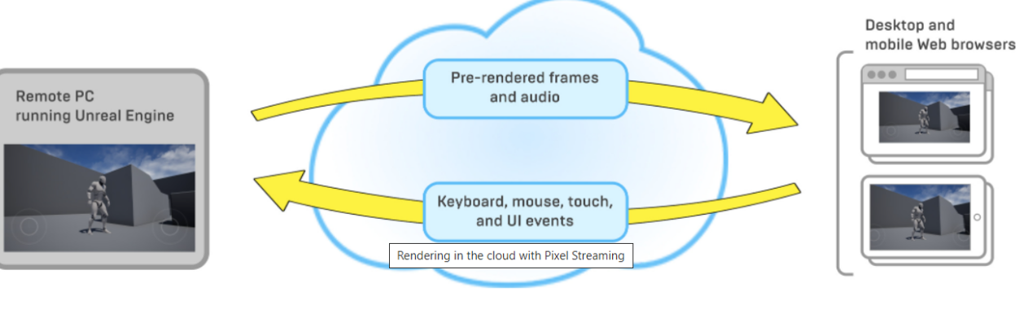

图 109 像素流送示意图

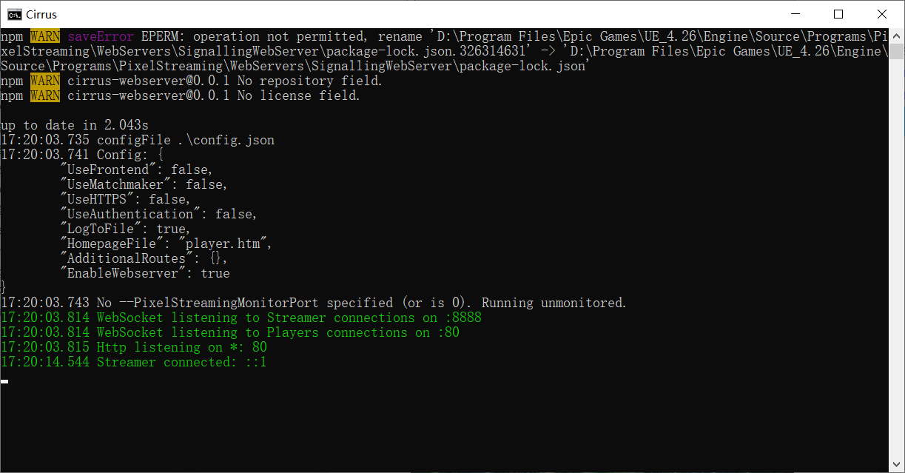

图 110 信令服务器控制台

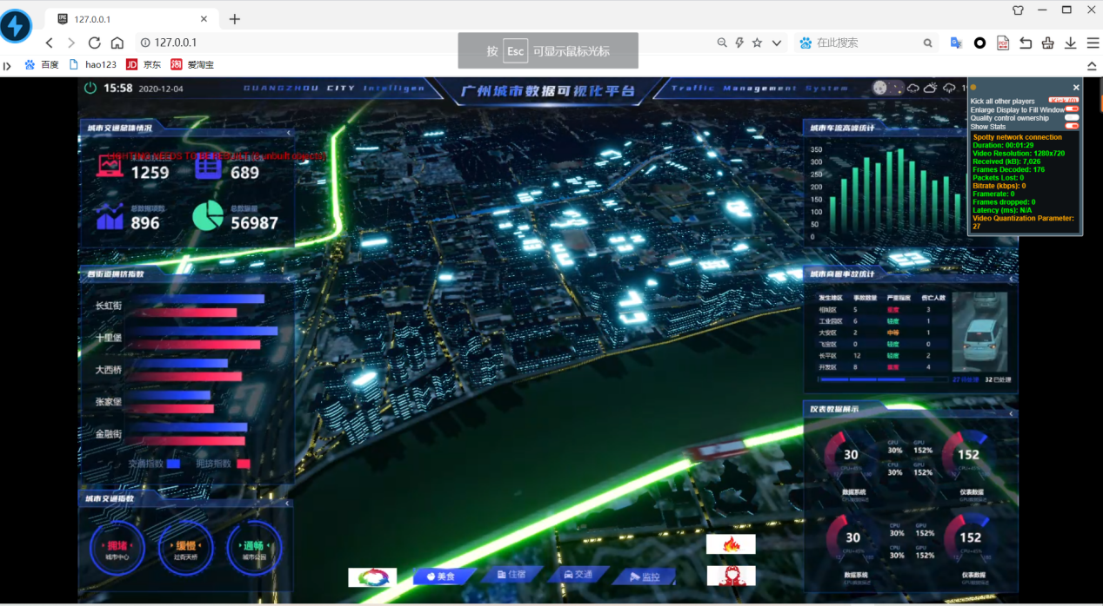

图 111 浏览器内网访问

# **总结**

## 虚拟仿真研究目的

虚拟仿真是使人沉浸在三维合成环境中进行学习体验的仿真应用。虚拟仿真的基本原理是利用能反映现实情况的第一人称交互场景来开展训练、实验和研究，其研究目的有降低项目建设成本、降低项目运行维护成本、降低危险项目操作风险等。例如使用虚拟仿真技术进行实验，可避免使用危险化学品的危险，即使发生了错误，造成的经济成本与时间成本损失也十分低。另外，研究虚拟仿真是为了更加逼真的模拟真实世界，最终达到仿真的目的。因此虚拟仿真技术可打造沉浸式的参与者体验感，使用户有一种置身于真实世界之中的真实体验，并且可以通过操作来实现与现实世界的交互功能。

## 虚拟仿真研究前景

1. 应用领域

虚拟仿真技术的研究应用领域十分广泛，涉及城市规划、地产、数字校园、旅游、娱乐、艺术、教育以及工业等领域，现就其中的三项做出简要概述如下：

1. 城市规划

虚拟现实技术可以广泛的应用在城市规划的各个方面，并且能够为其带来客观的利益，其优势主要体现在一下几个方面：

1. 应用虚拟现实技术可以展现规划方案的沉浸感和互动性，为用户带来强烈、逼真的视觉冲击，获得身临其境的感觉。
2. 可以直接通过接口获取项目的数据资料，方便大型复杂工程项目的规划、设计、投标、报批与管理，有利于缩短辅助设计与方案评审的时间。
3. 规避设计风险。应用VR所建立的数字模型严格按照工程项目设计的标准和要求建立，是对规划项目的真实“再现”。用户可以在三维场景中任意漫游，挖掘不易察觉的设计缺陷，减少由于事先规划不周全而造成的无可挽回的损失和遗憾，大大提高项目的评估质量。
4. 便于对设计方案随时进行修改。
5. 数字校园

应用虚拟仿真技术可以实现图形化、可视化和形象化的校园信息查询定位、教学教育设施管理、学区规划管理和部门管理等功能。学校管理部门能够通过系统对校园的任意角落进行全方位的管理和掌控，为可持续发展提供解决方法、手段和决策支持；学生和社会大众也可以通过该系统了解学习的详细情况，是学校面向社会宣传的快速通道。

1. 教育领域

虚拟仿真在教育领域中的应用也是十分的广泛，主要集中于实验环境难以搭建的课程，例如，高温高压、器材稀缺、虚幻的实验等。可以在以下方面为教学带来便利：

1. 辅助安全教学，解决危险隐患；
2. 加速授课进程，提高课堂效率；
3. 便于开设远程教学，师生在线讨论；
4. 突破时间空间限制，延展教学范围；
5. 虚拟先进人物，提供人物教学环境等。
6. 现状及前景分析

图 112 2017-2022年虚拟现实市场规模预测

图 113 2017-2022年虚拟现实行业总产值预测

从上面两幅图标可以看出，2017-2022年中国的虚拟现实市场规模和虚拟现实行业总产值呈现持续快速增长的趋势。可以看到随着虚拟现实技术的逐渐成熟、消费者对相关产品概念认识的提升以及VR市场的逐渐丰富，中国虚拟现实行业的市场规模预计2022年将跨越千亿大关。另外，随着VR硬件设备的持续开发，以及内容、企业应用市场的拓展，中国虚拟现实行业总产值将出现持续增长的趋势，预计到2022年将达到200亿元。

## 本文总结

本系统采用虚幻引擎开发平台构建了广州市数字交通管理系统，并基于多种软件进行实现，如UE4、Blender、ArcGIS、QGIS、CINEMA 4D、BigMap等，该系统充分将三维仿真与地理信息等专业知识结合，实现了广州市真实地理模型的模拟，并且在仿真模型的基础上，还可实现对天气状况、昼夜状况进行切换，体现了虚拟仿真系统的真实性。此外，该系统还可实现多种功能，例如周围餐饮店、住宿点、交通点的查询，城市火灾的模拟与灭火等，用户还可自由切换第一、第三观察视角进行浏览，体现了虚拟仿真系统的交互特性与实用性。本系统可很好的应用于相关人员进行模拟演示、教学等内容，方便进行交互实训与科普，具有沉浸性的体验，也显示出虚拟仿真系统在未来广泛的发展前景与市场潜力。希望在不久的将来，我们能够利用虚幻引擎构建更多更为真实的虚拟仿真模型，并且通过模型来模拟真实世界的运行机制，解决更多有关于现实世界的问题。